**Харківський національний економічний університет**

**імені Семена Кузнеця**

**ЗВІТ**

**на тему: “Огляд платформи https://academy.hackthebox.com/”**

**Виконав: студент факультету Інформаційних технологій**

**2 курсу, спец. Кібербезпека,**

**групи 6.04.125.010.21.2**

**Бойко Вадим Віталійович**

**ХНЕУ ім. С. Кузнеця**

**Харків, 2023**

Зміст:

1. Реєстрація на платформі
2. Огляд платформи
   1. Головна
   2. Обліковий запис
      1. Підписки
      2. Налаштування
      3. Видалення облікового запису
      4. Отримання стенограми
         1. Не офіційний тим стенограми
         2. Офіційний тип стенограми
   3. VPN
   4. Меню
   5. Огляд шляхів розвитку
      1. За навичками
      2. За типом робіт
3. Огляд модулів
4. Розбір модуля

1. Реєстрація на платформі

Для реєстрації на платформі переходжу на сайт <https://academy.hackthebox.com/> та натискаю на `Start for Free` (рис. 1)

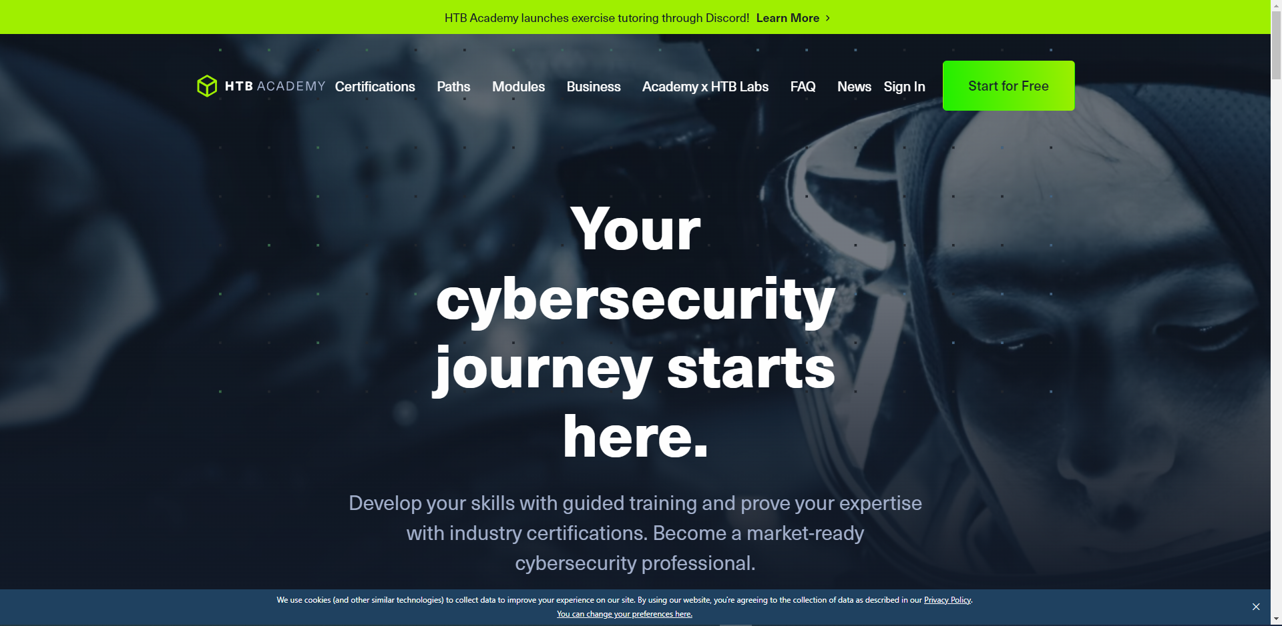

Рис. 1

Наступним кроком відкриється форма для реєстрації (рис. 2)

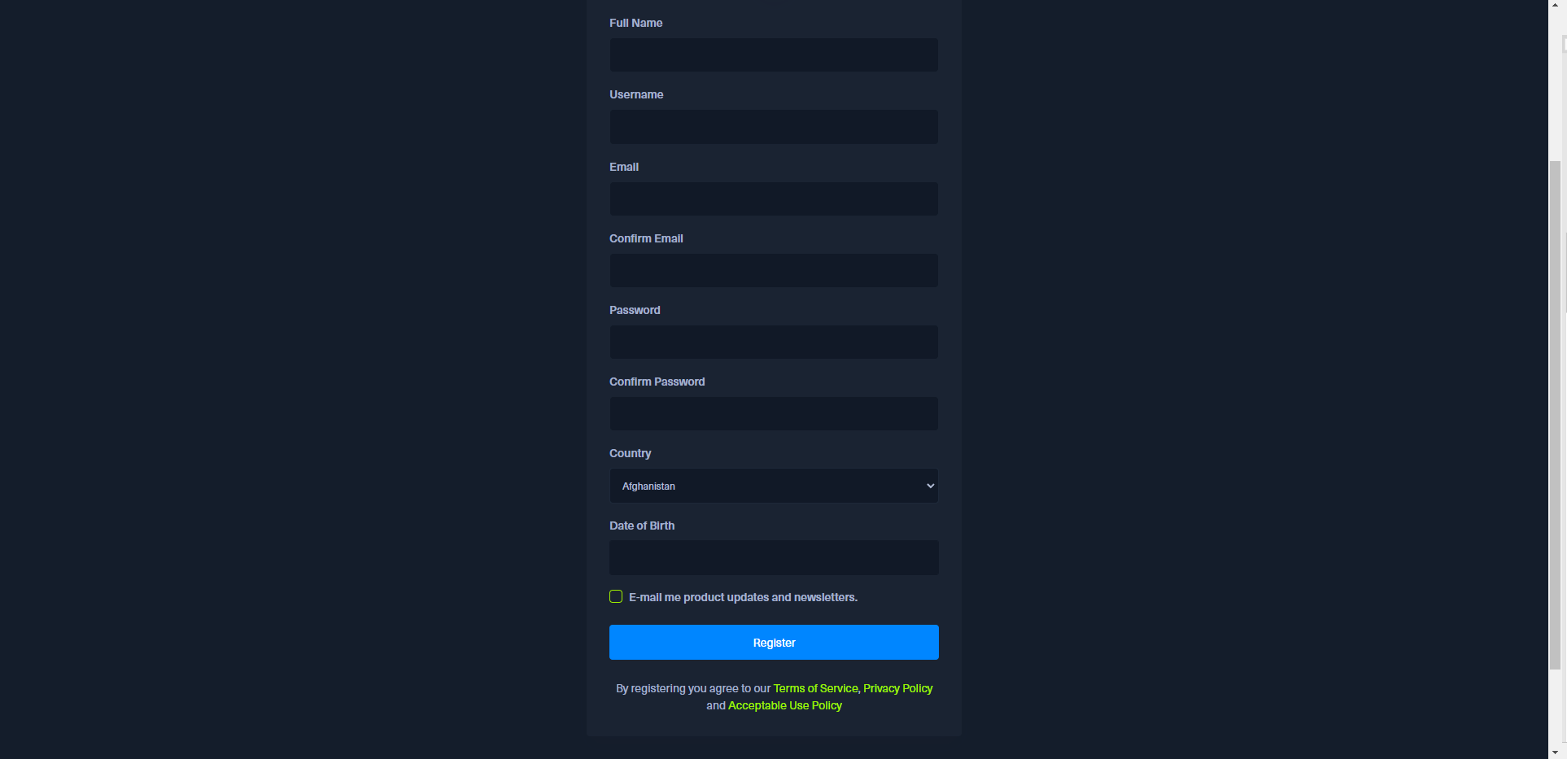

Рис. 2

Далі заповнюю форму реєстрації (рис. 3) та натискаю «Register»

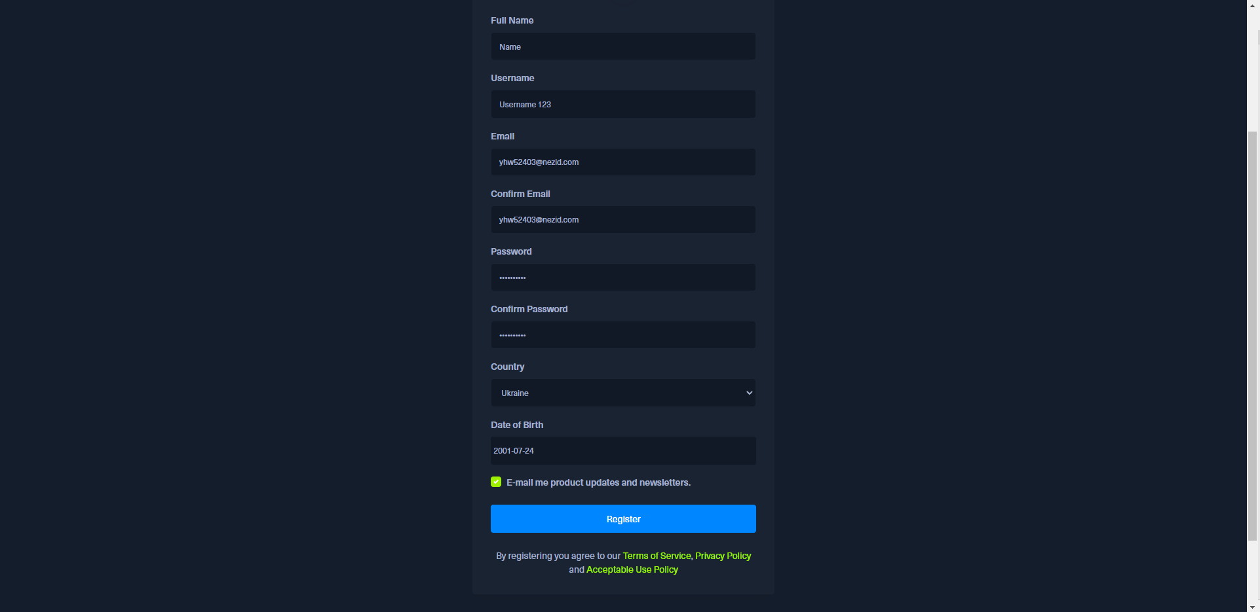

Рис. 3

Наступним кроком відкривається вікно, де нас просять відкрити емейл, який ми вказали при реєстрації (рис. 4)

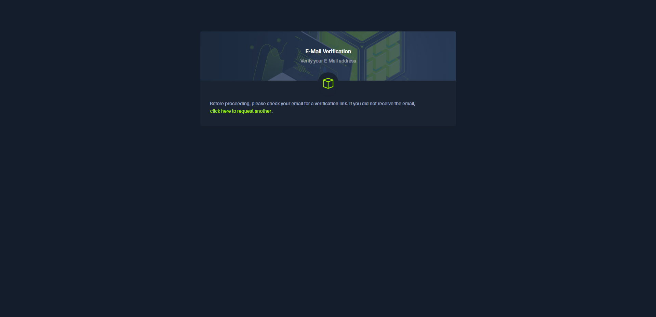

Рис. 4

Відкриваю електронну скриньку та лист від «HackTheBox» та натискаю «Verify Email Address» (рис. 5)

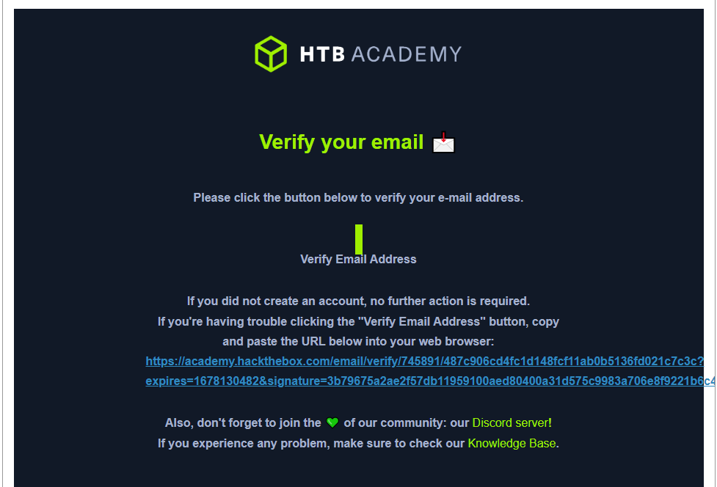

Рис. 5

Відкривається платформа, де нам пропонують пройти коротку інструкцію, натискаю «Skip» (рис. 6) й потрапляємо на головну сторінку (рис. 7)

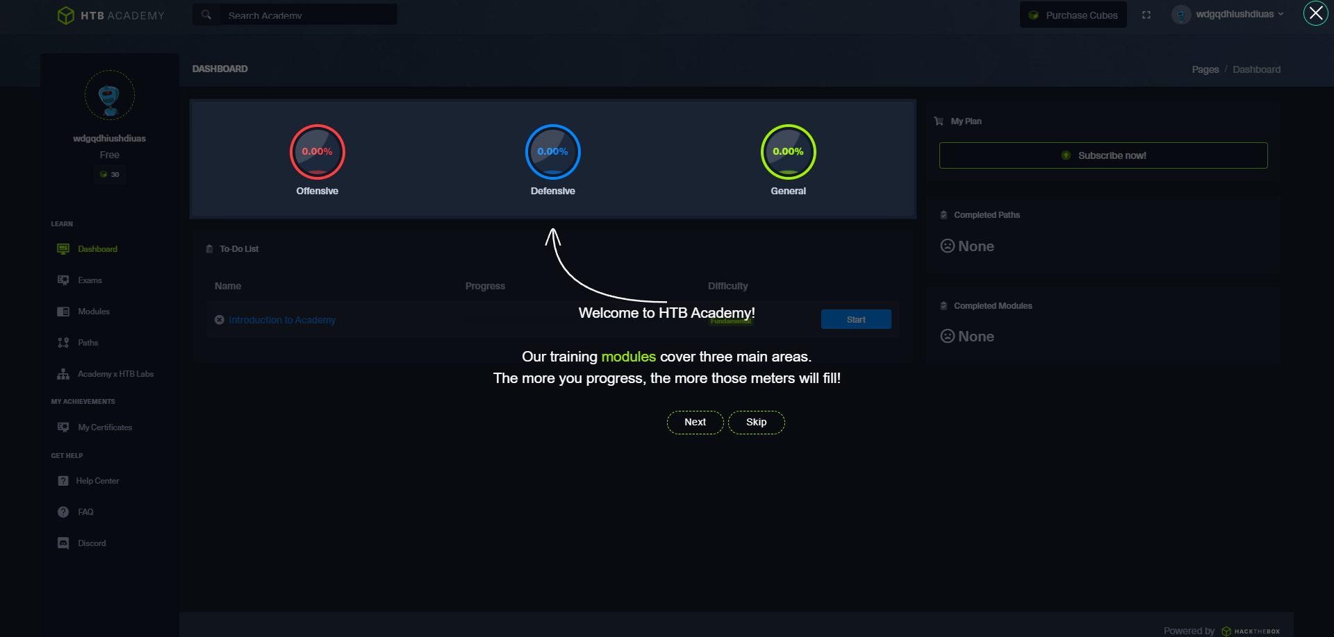

Рис. 6

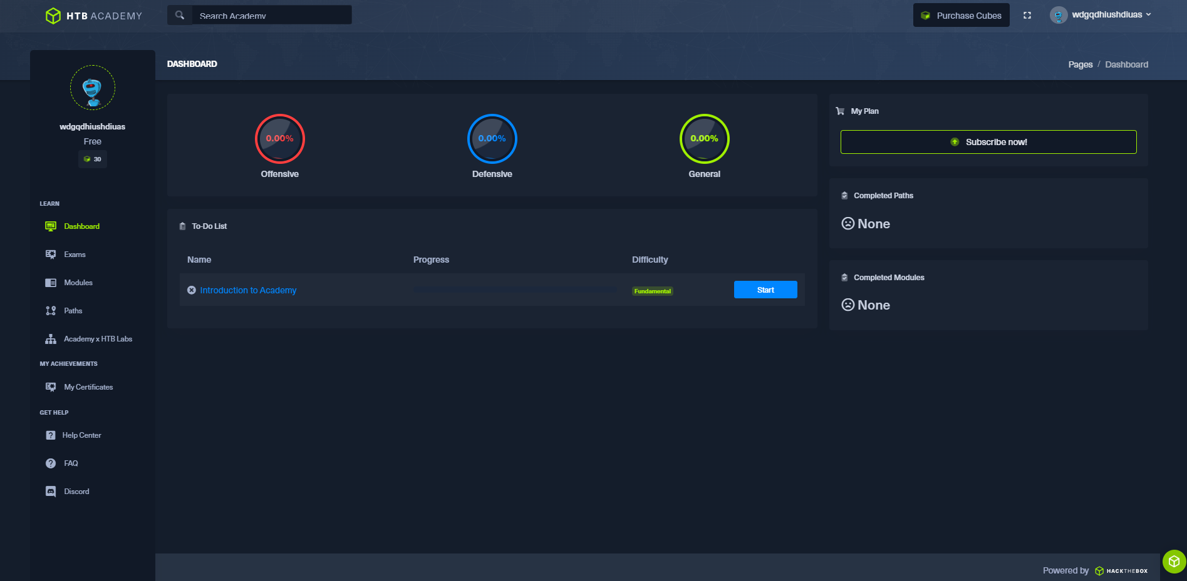

Рис. 7

Ми успішно зареєстрували обліковий запис

2. Огляд Платформи. Головна

На головній сторінці є три круги з відсотками (рис. 8) – це прогрес на платформі,

* Червоний - «Offensive» - напад
* Синій – «Defensive» - захист
* Зелений – «General» - загальна інформація

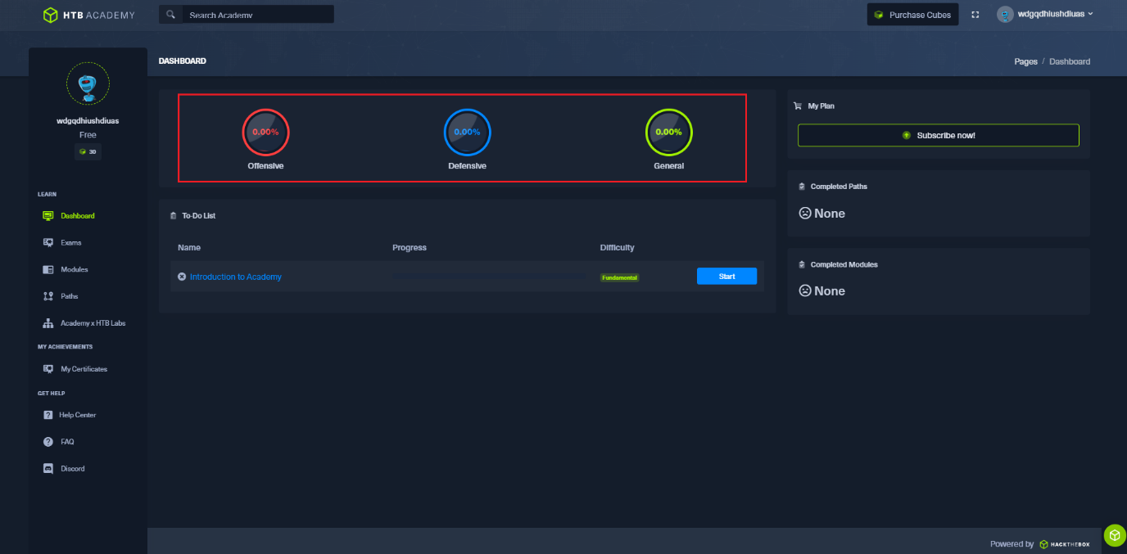

Рис. 8

To-Do List (рис. 9) – можна створити список, що хотілося б пройти, та він буде відображений по центру головної сторінки

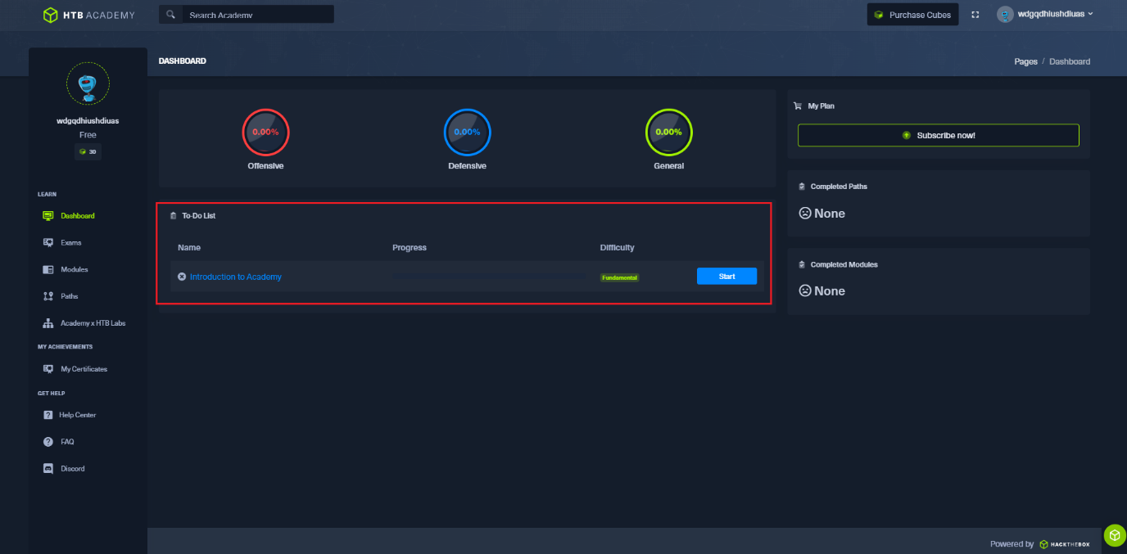

Рис. 9

В правій частині (рис. 10) можна побачити план підписки, виконаний шлях (Path) та виконані модулі

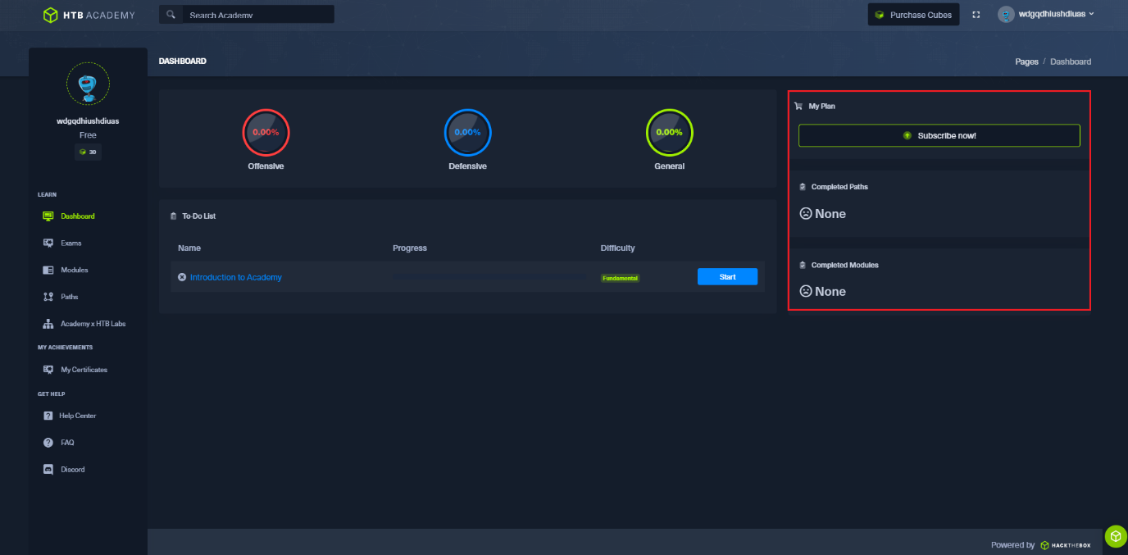

Рис. 10

В горі (рис. 11) можна побачити свій нік та можна відкрити меню облікового запису (рис. 12)

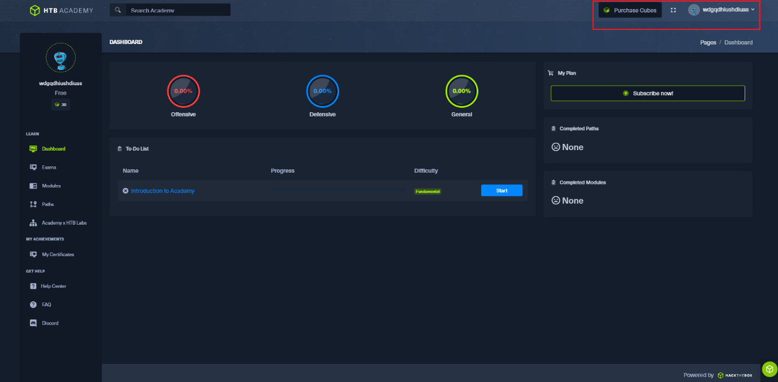

Рис. 11

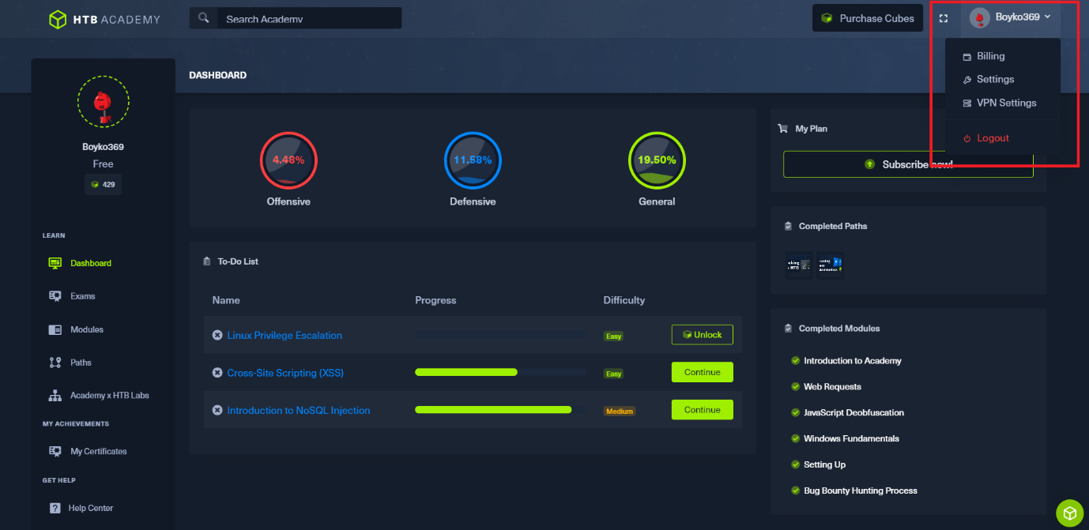

Рис. 12

В налаштуваннях облікового запису (рис. 12) можна відкрити налаштування підписки, налаштування обліковий запису та VPN

В лівій частині (рис. 13) можна побачити меню, яка одночасно відіграє роль навігації

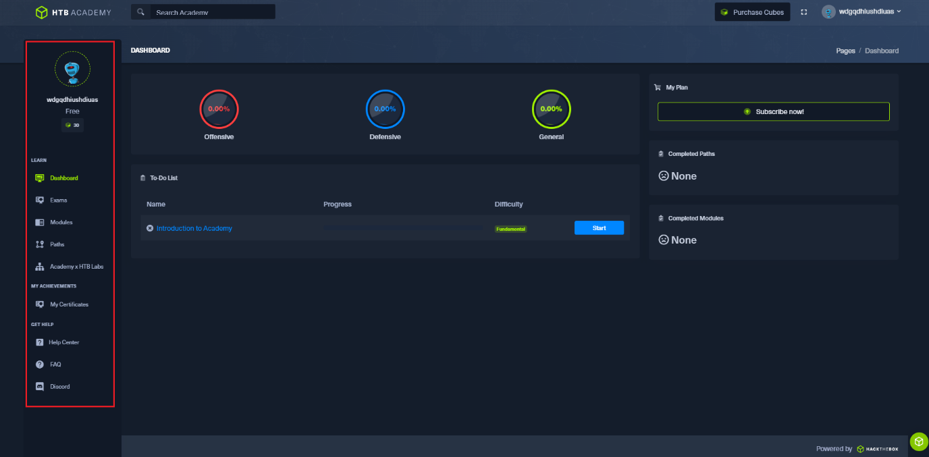

Рис. 13

Огляд Платформи. Обліковий запис. Підписки

Натиснув на меню облікового запису (рис. 12) та вибрав секцію «Billing», відкриється дана сторінка (рис. 14), тут можна обрати тип підписки

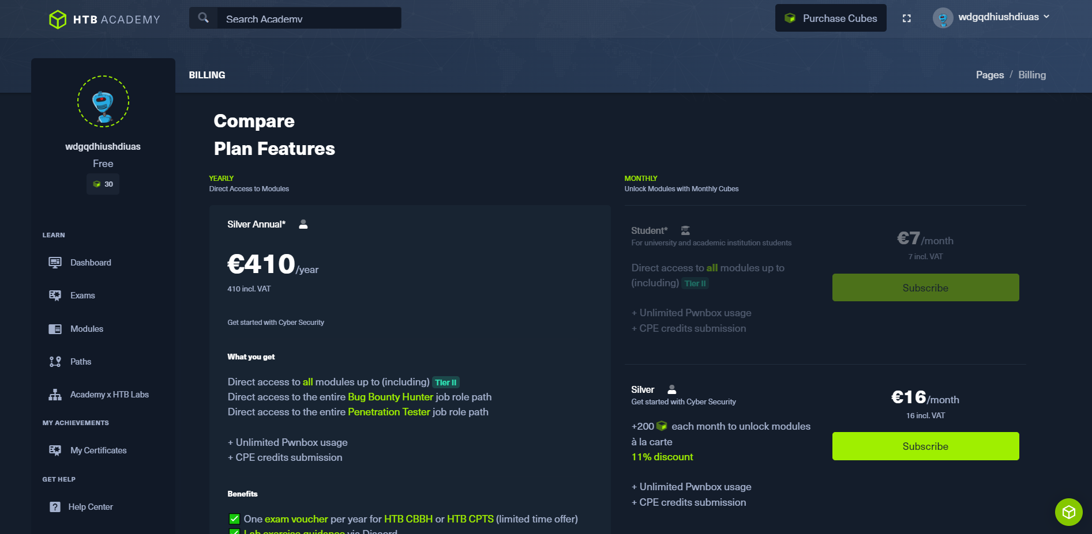

Рис. 14

Якщо зареєструватись, або змінити поту на пошту з доменом «hneu.net», тоді буде доступна студентська підписка (рис. 15)

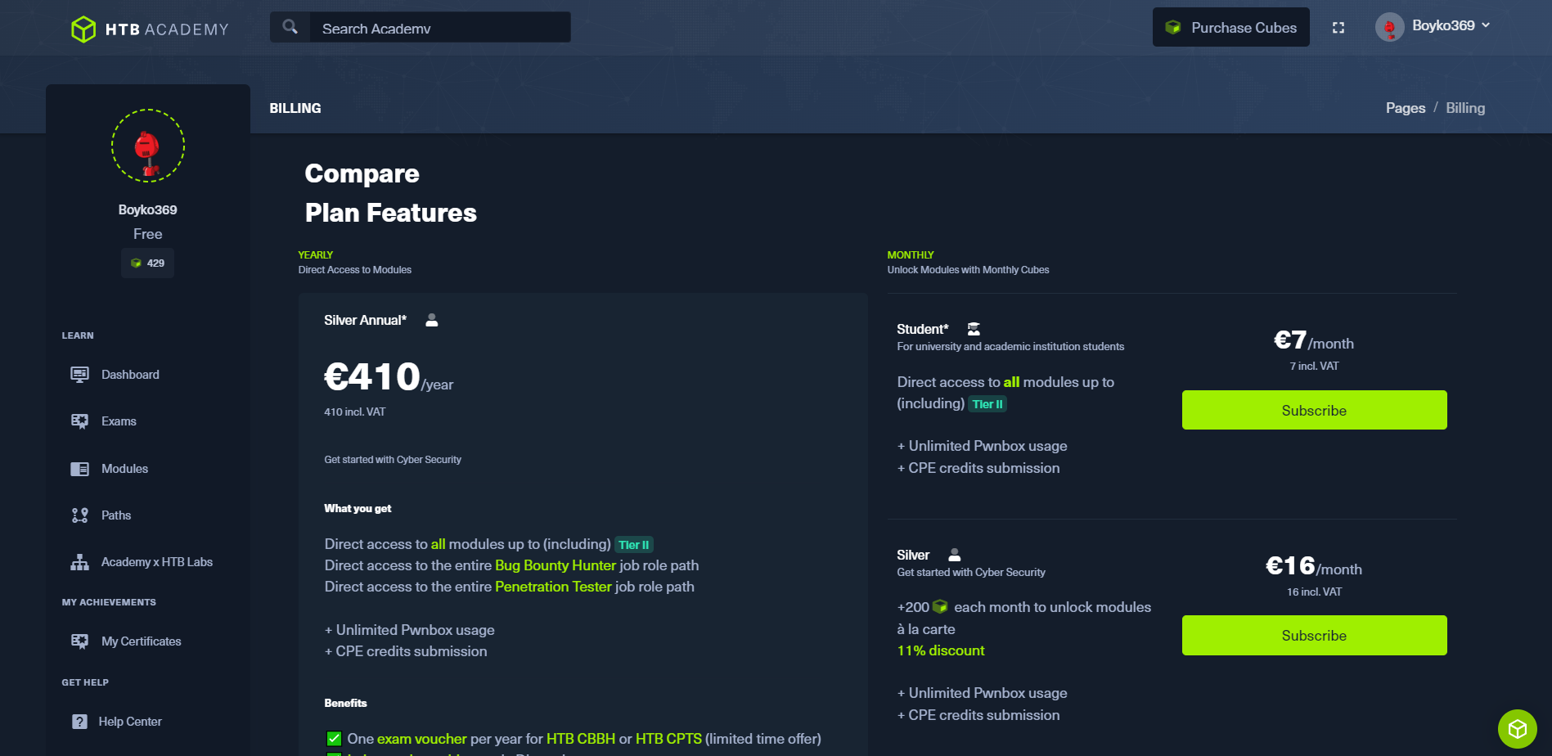

Рис. 15

Огляд Платформи. Обліковий запис. Налаштування

Обрав секцію налаштувань «Settings» відкривається сторінка з налаштуваннями (рис. 16)

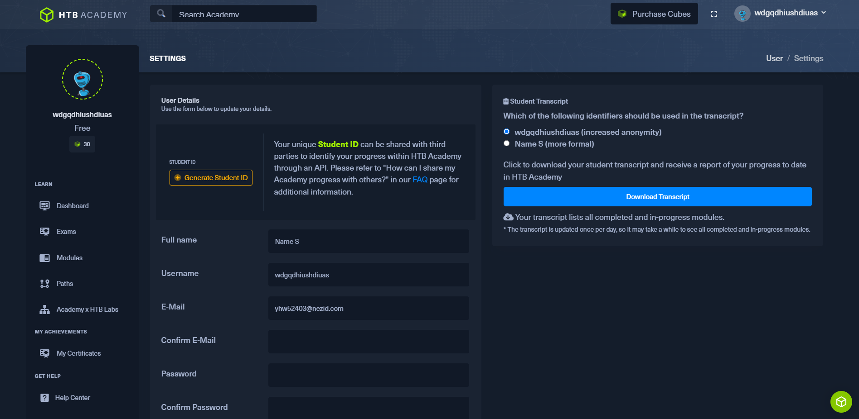

Рис. 16

Також можна згенерувати «Student ID» (рис. 17) таким чином університет зможе перевірити прогрес облікового запису

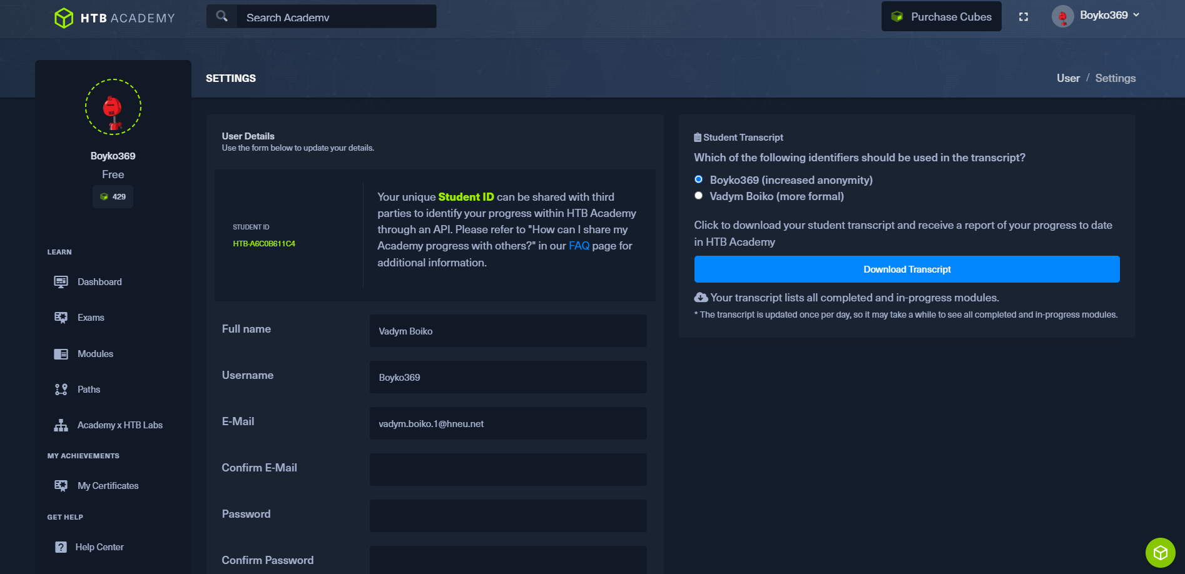

Рис. 17

Огляд Платформи. Обліковий запис. Видалення облікового запису

Внизу сторінки з налаштуваннями можна видалити обліковий запис натиснув на «Delete My Account»

Видалення облікового запису (рис. 18)

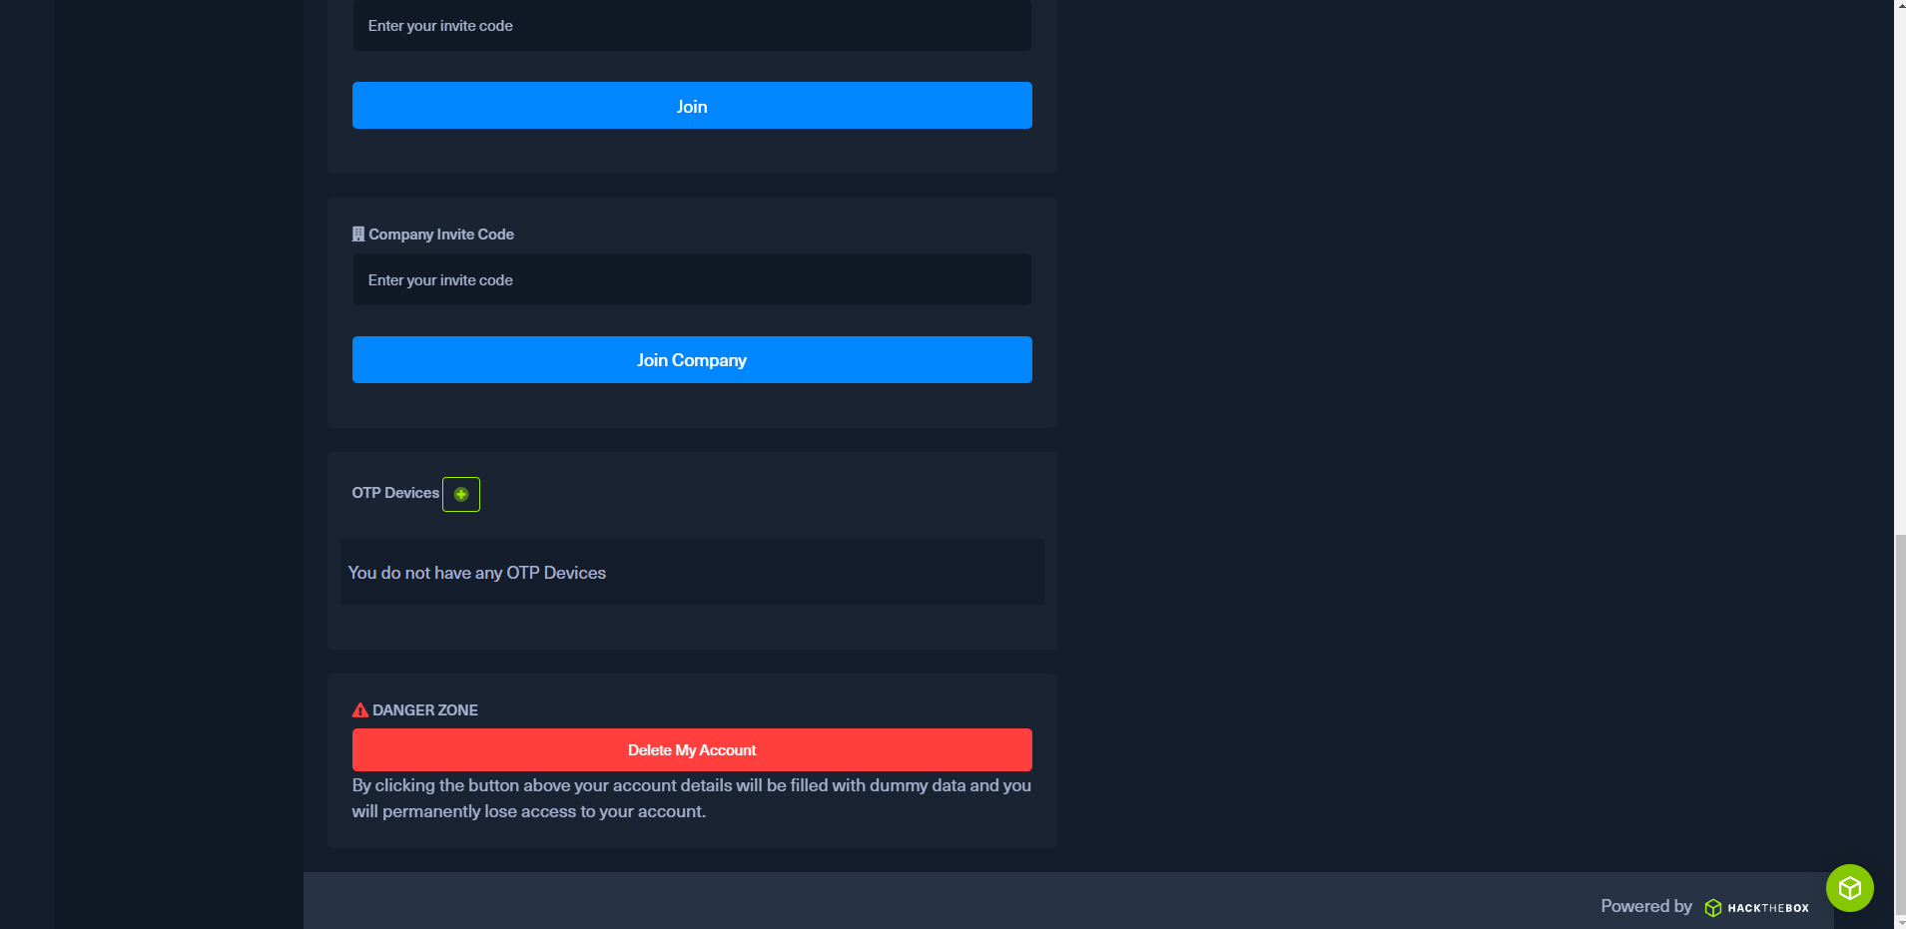

Рис. 18

Після натискання відкривається сторінка для видалення (рис. 19)

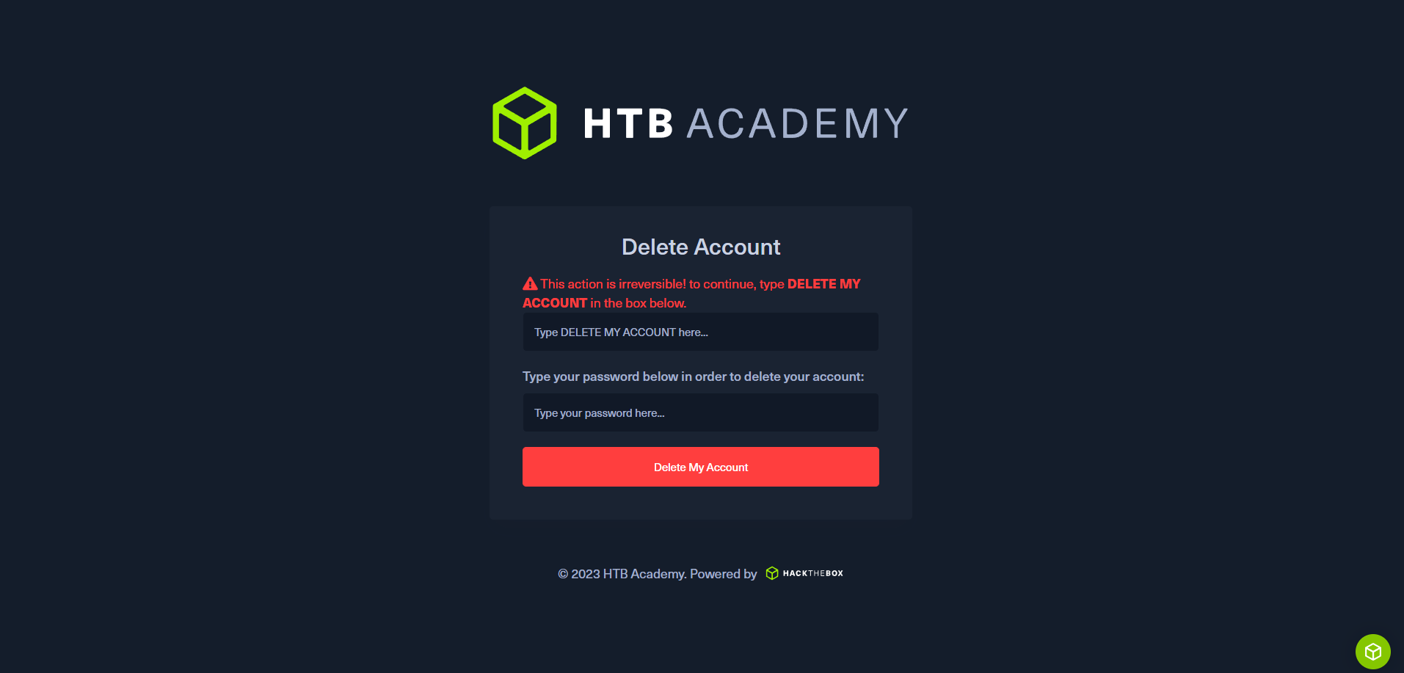

Рис. 19

Після заповнення форми (рис. 20) обліковий запис буде видалено

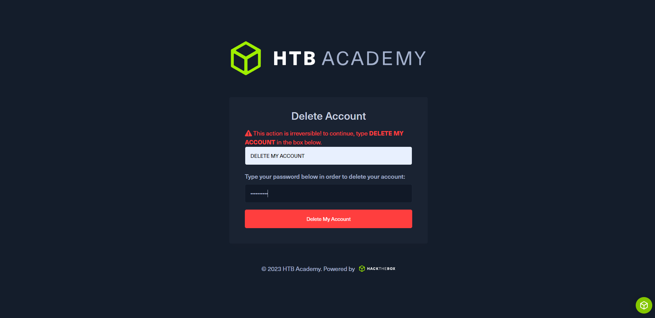

Рис. 20

Огляд Платформи. Обліковий запис. Отримання стенограми

На сторінці з налаштуваннями облікового запису в правій частині (рис. 21) є опція отримання стенограми (інформація про проходження модулів)

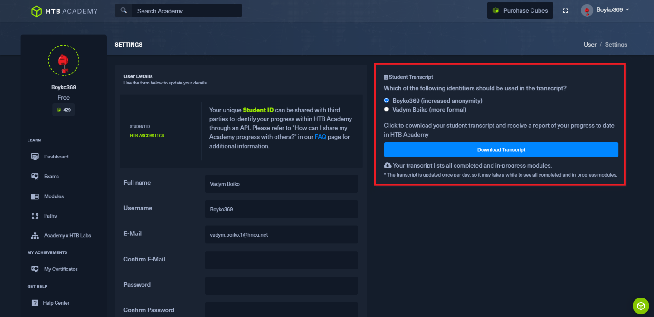

Рис. 21

Натиснув на «Download Transcript» з не офіційним стилем буде завантажено pdf файл з наступним контентом (рис. 22.1) та (рис. 22.2)

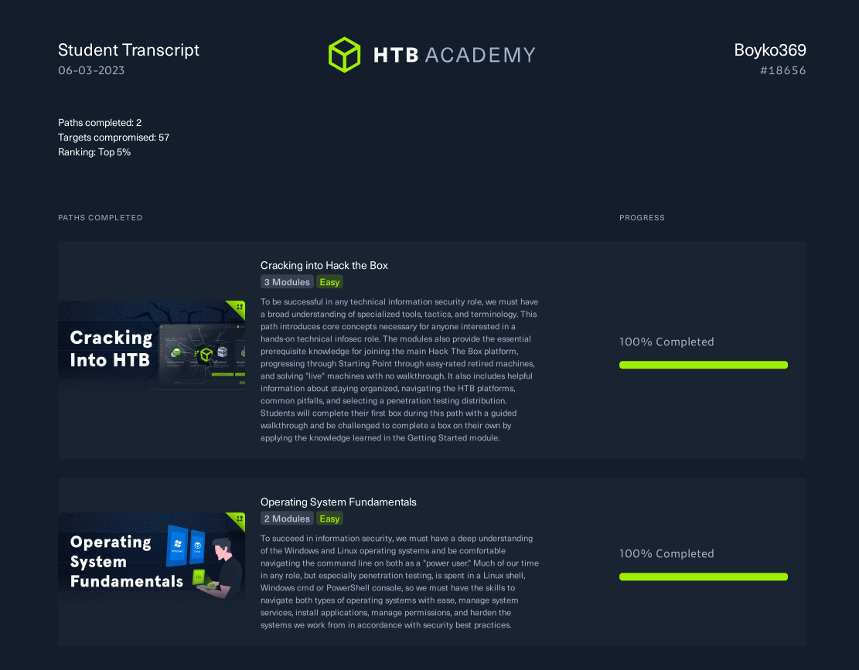

Рис. 22.1

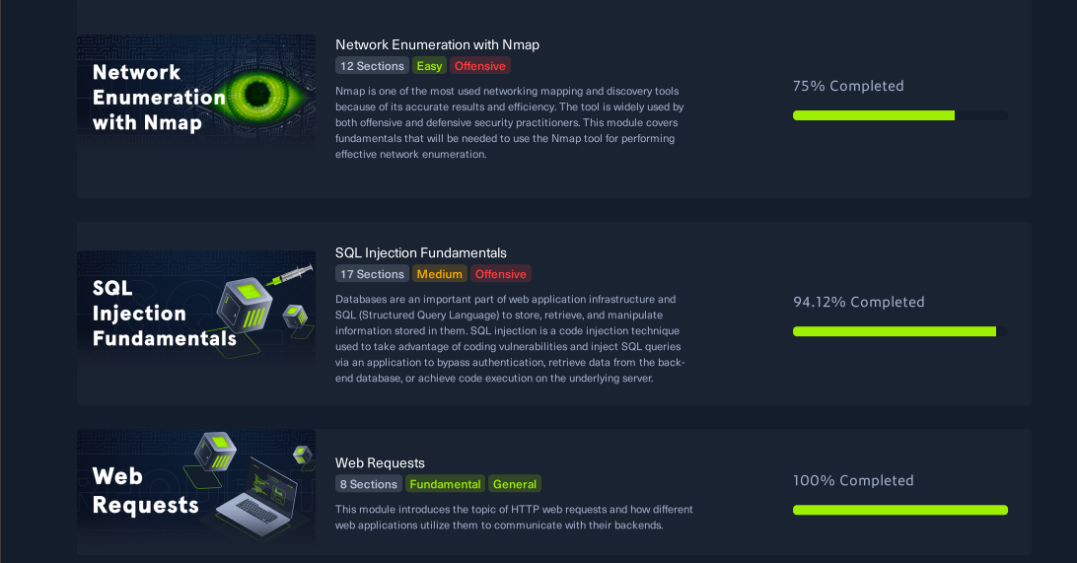

Рис. 22.2

Якщо обрати формальний стиль, тоді контент такий самий, але верхня частина буде трохи інша (рис. 23)

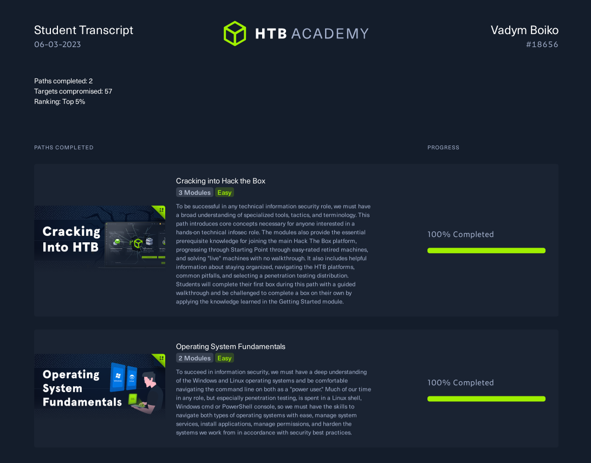

Рис. 23

Огляд Платформи. VPN

Обрав в горі вкладку VPN відкриється сторінка для завантаження файлу з налаштуваннями для VPN-у (рис. 24)

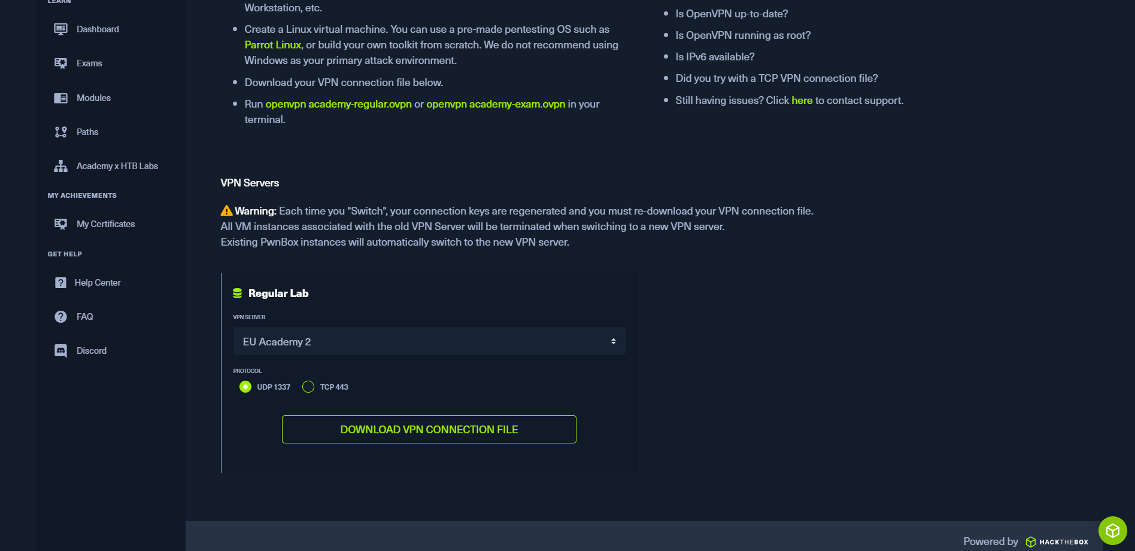

Рис. 24

VPN може знадобитись для підключення до інстансу віртуальної машини або для доступу до деяких цілей, бо не всі цілі відкритті для глобального інтернету

Огляд Платформи. Меню

В лівій частині сайту (рис. 24) є меню, яке також є навігацією

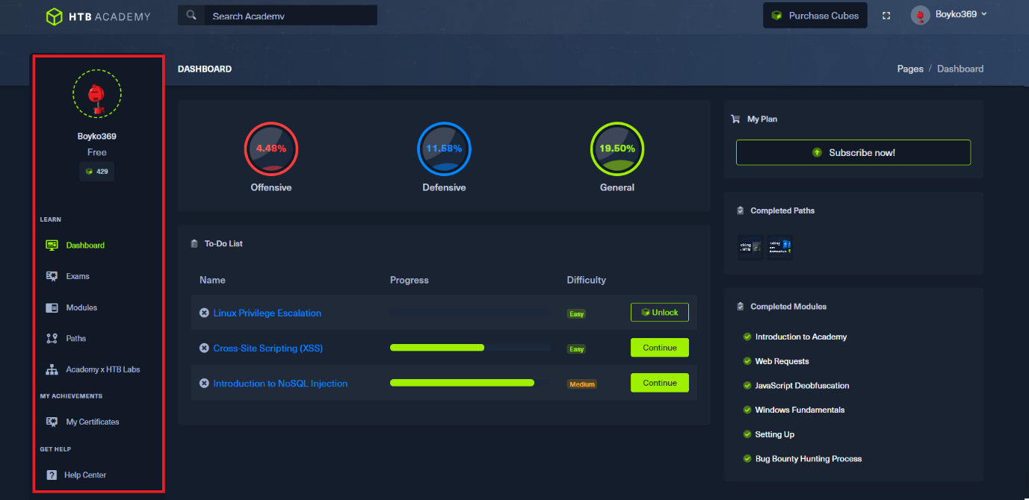

Рис. 24

На сторінці екзамени «Exams» (рис. 25) можна пройти екзамен та сертифікацію, для проходження – потрібно використати ваучер

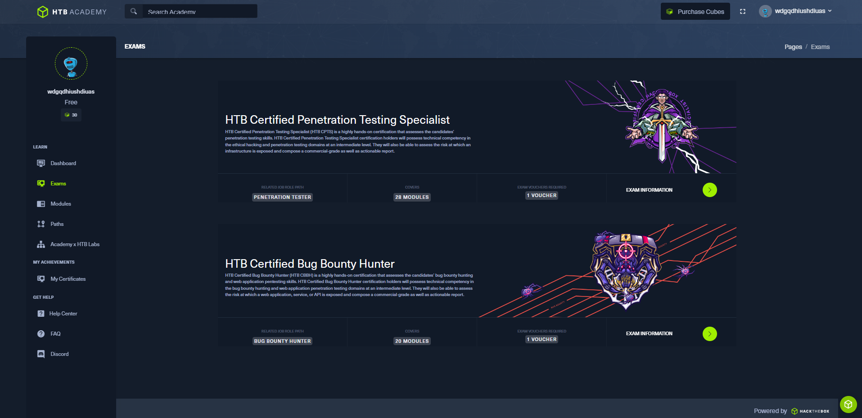

Рис. 25

Якщо натиснути на сертифікацію, тоді можна побачити що потрібно для проходження сертифікації (рис. 26)

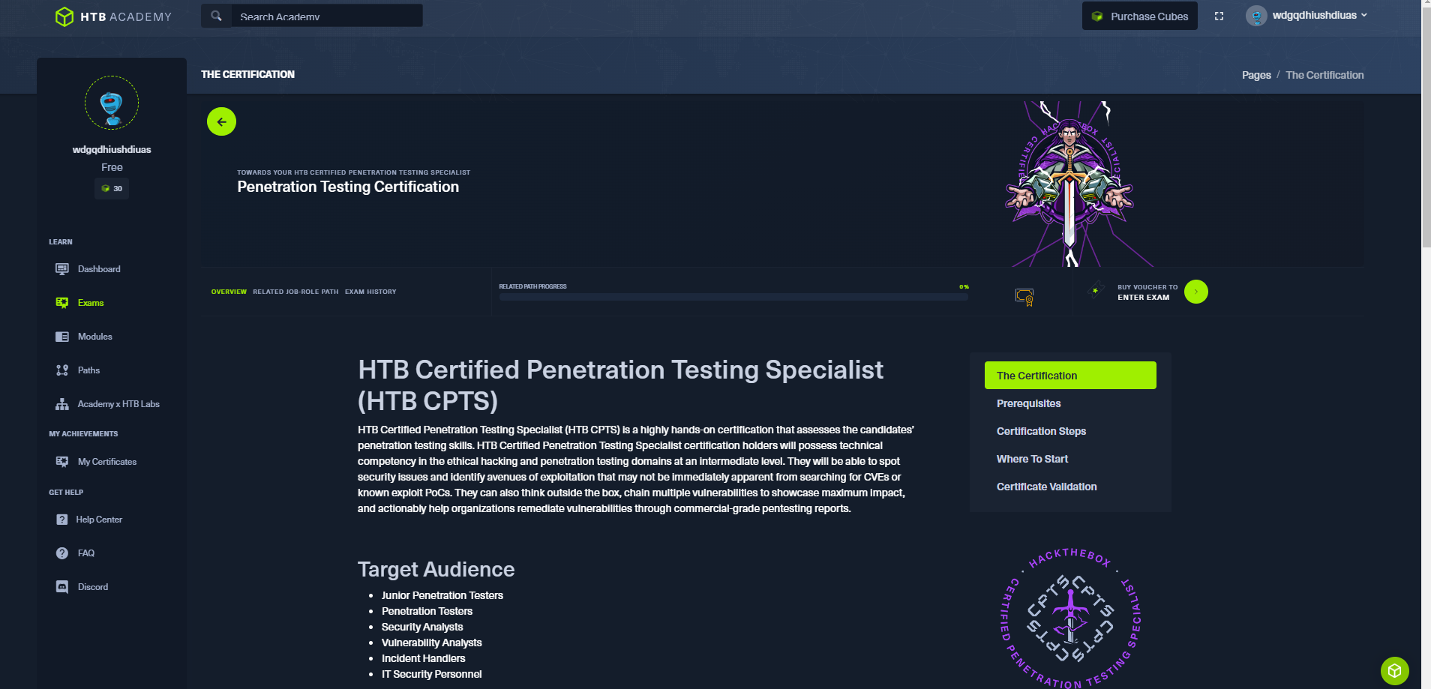

Рис. 26

Модулі «All Modules»

Відкривши сторінку з модулями, можна побачити всі модулі з навчання (рис. 27)

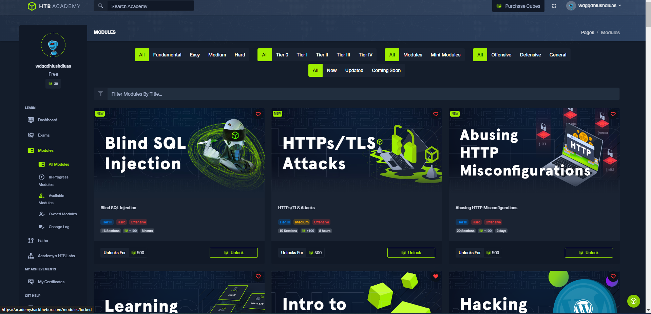

Рис. 27

Також можна сортувати модулі (рис. 28)

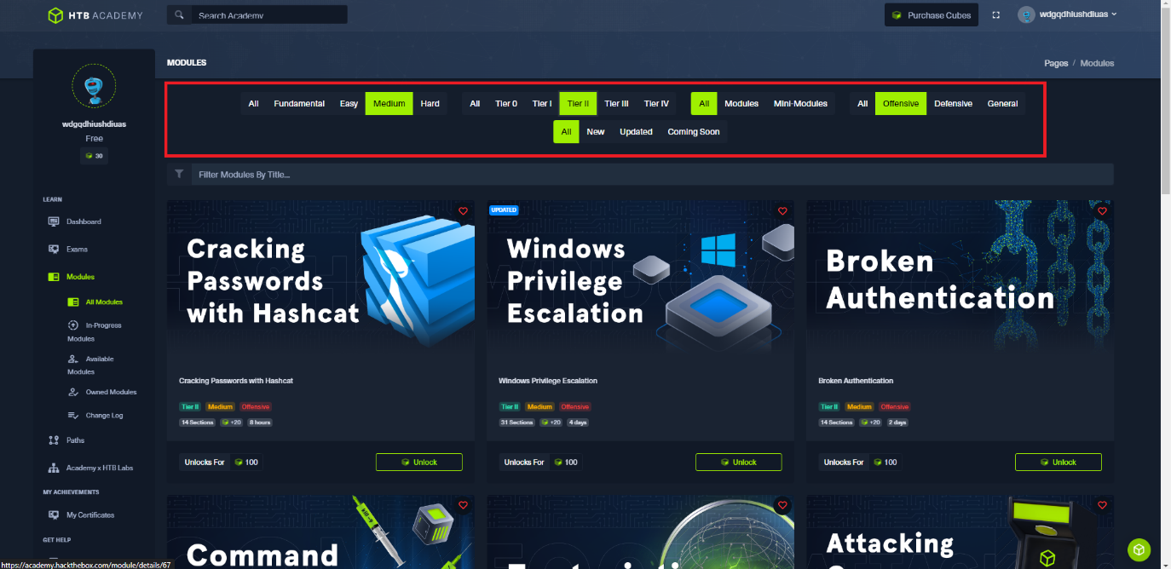

Рис. 28

Поточні модулі «In-Progress Modules» (рис. 29), модулі які ви зараз вивчаєте

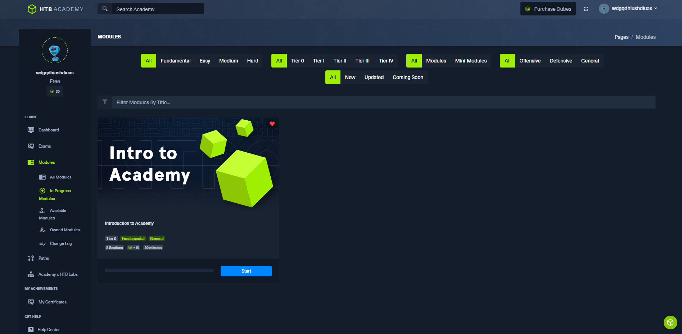

Рис. 29

Доступні модулі «Available Modules» (рис. 30) - модулі, які можна вчити

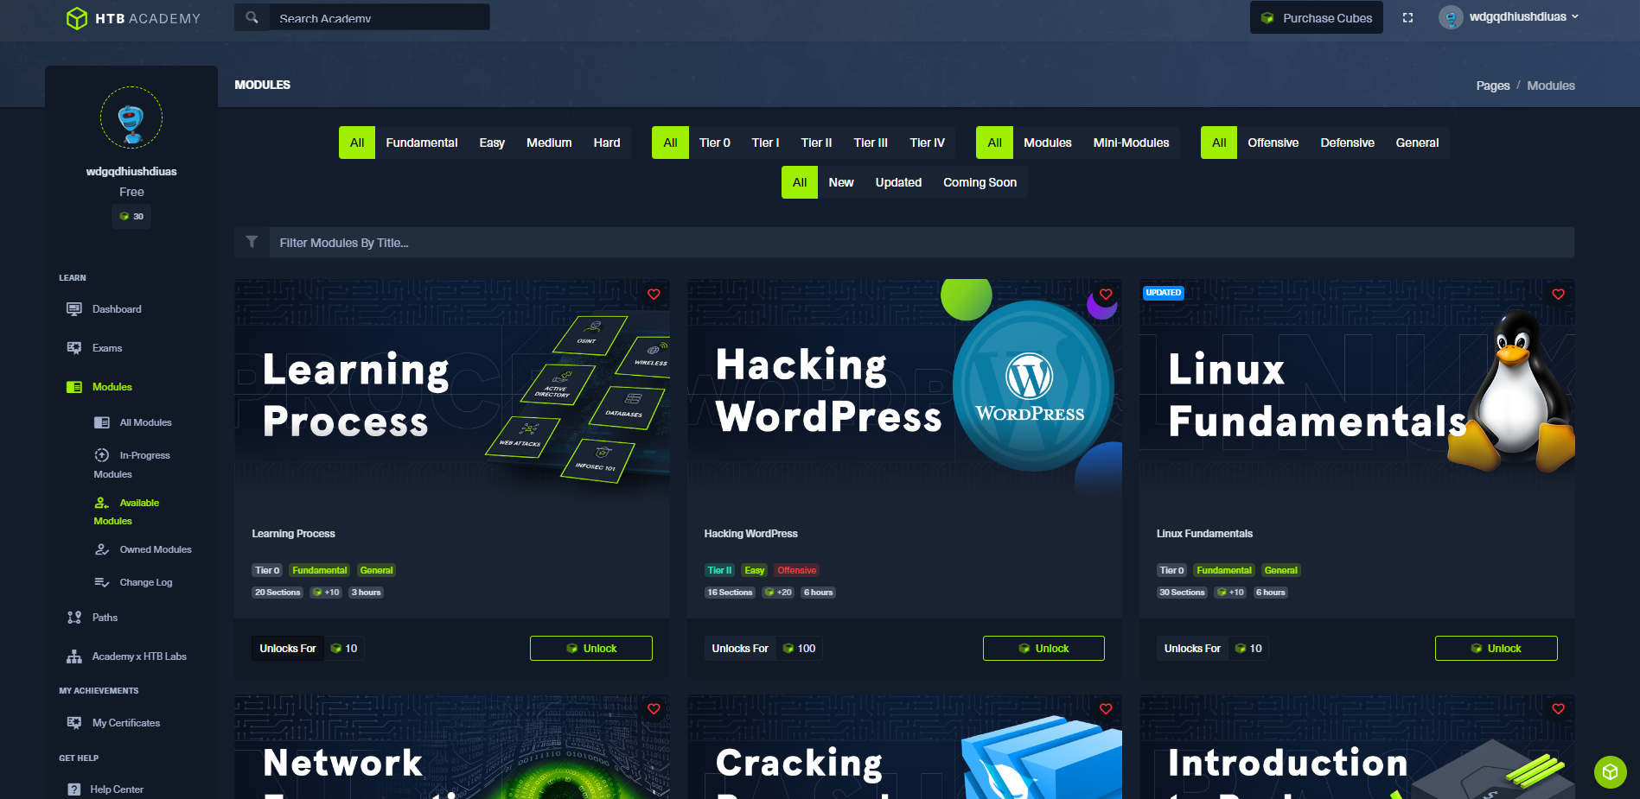

Рис. 30

Модулі, які ви маєте в колекції – «Owned Modules» (рис. 31)

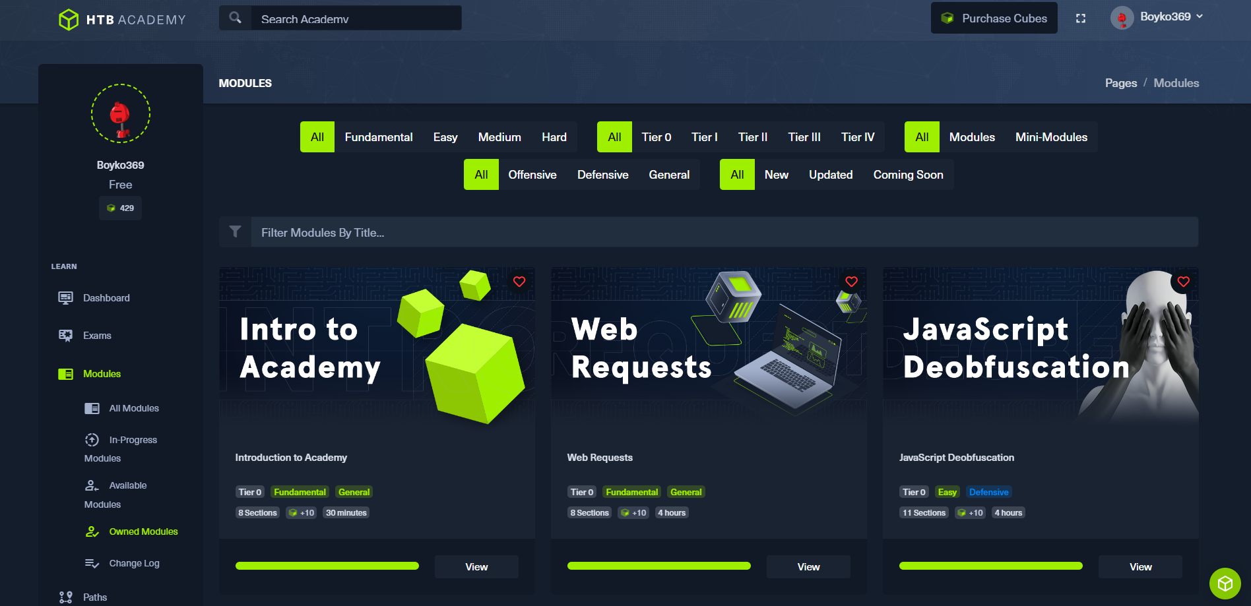

Рис. 31

Зміни в модулях – «Change log» (рис. 32), тут можна подивитись якісь зміни в модулях, та якщо ви маєте якісь модулі, які ви пройшли раніше то можна до пройти зміни

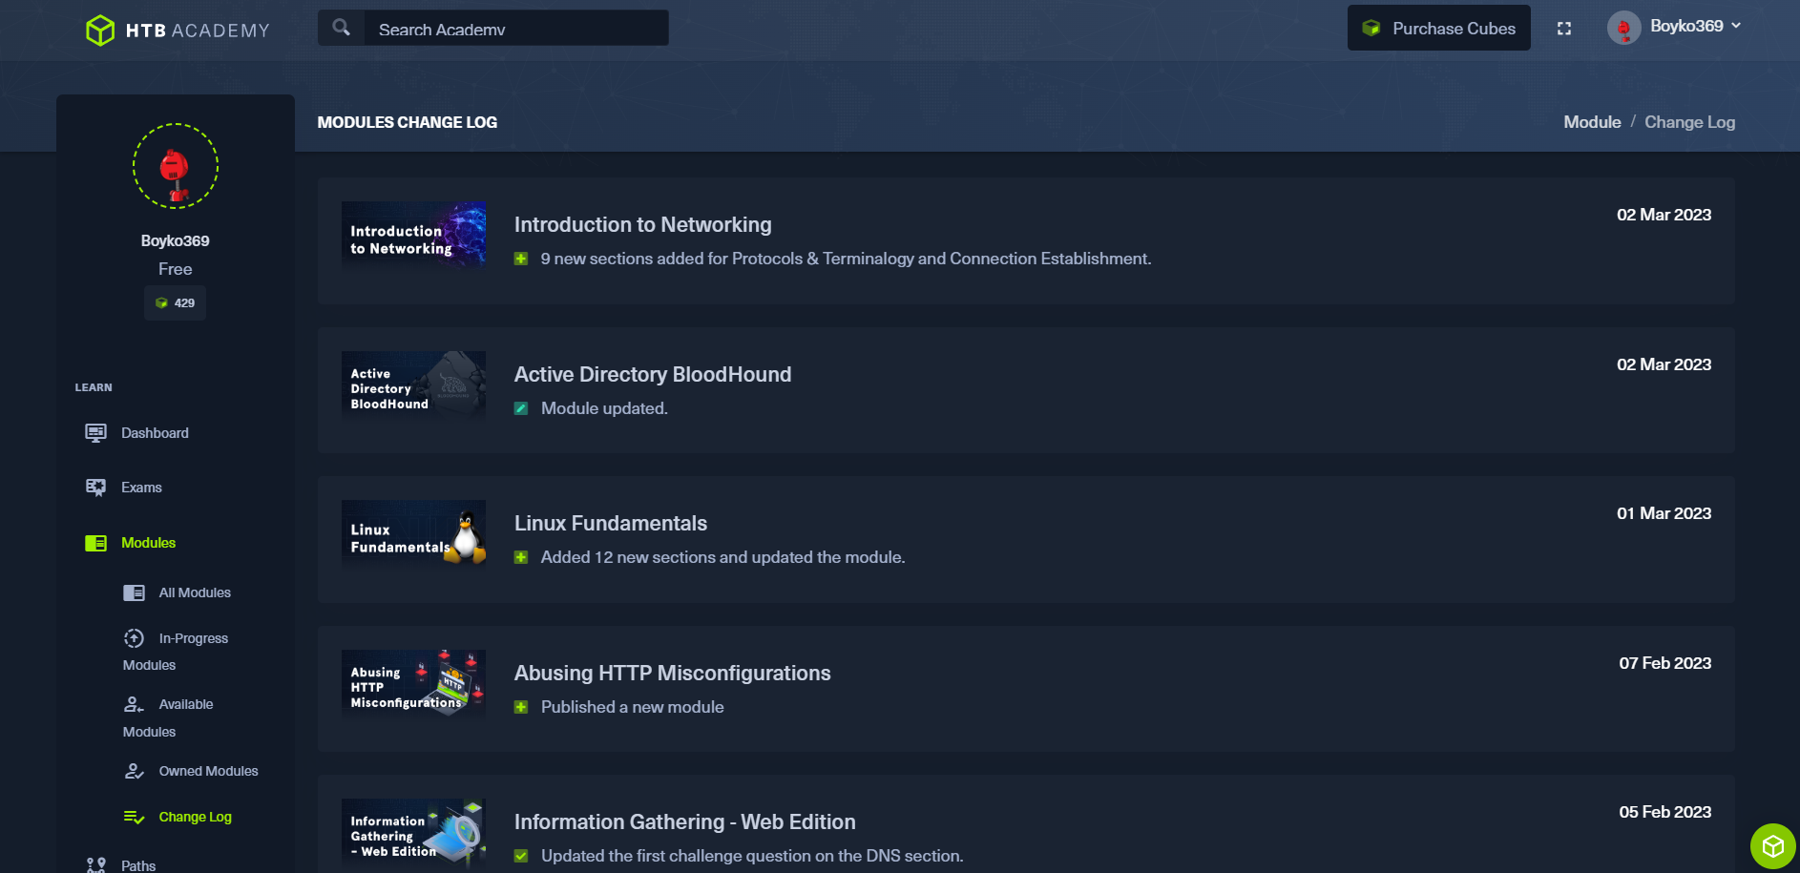

Рис. 32

Шляхи розвитку «Path»

За навичками (рис. 33) тут можна обрати шлях розвитку за навичками

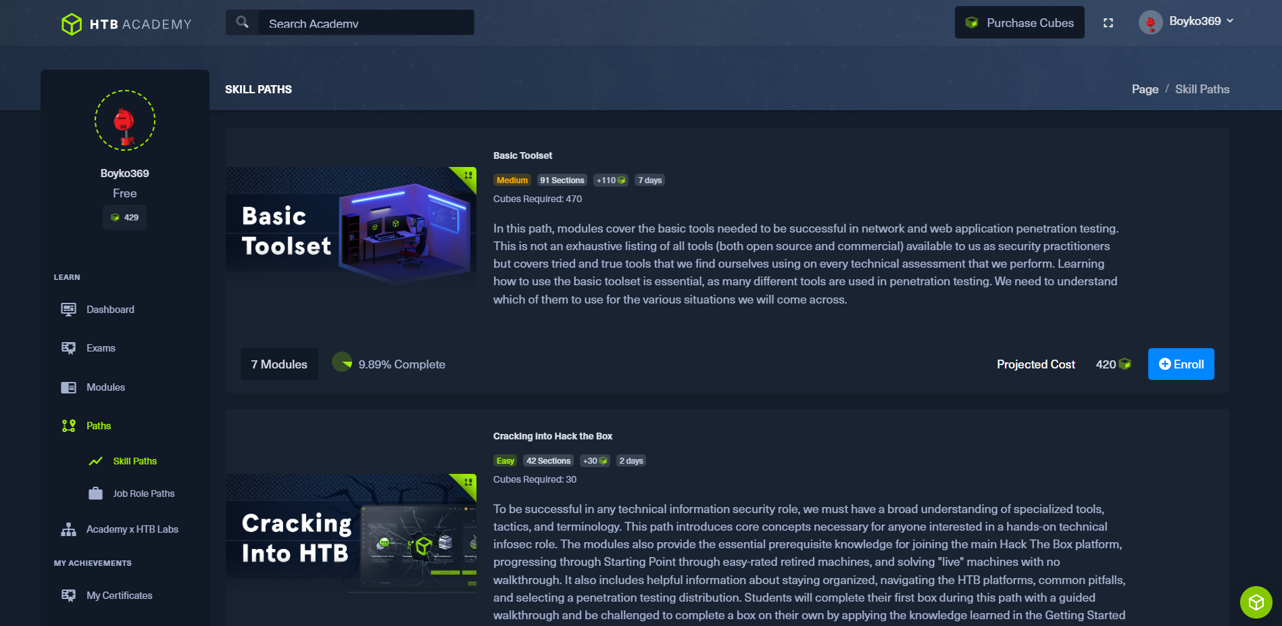

Рис. 33

Якщо натиснути на «Modules» (рис. 34) тоді можна побачити які модулі входять в набір (рис. 35)

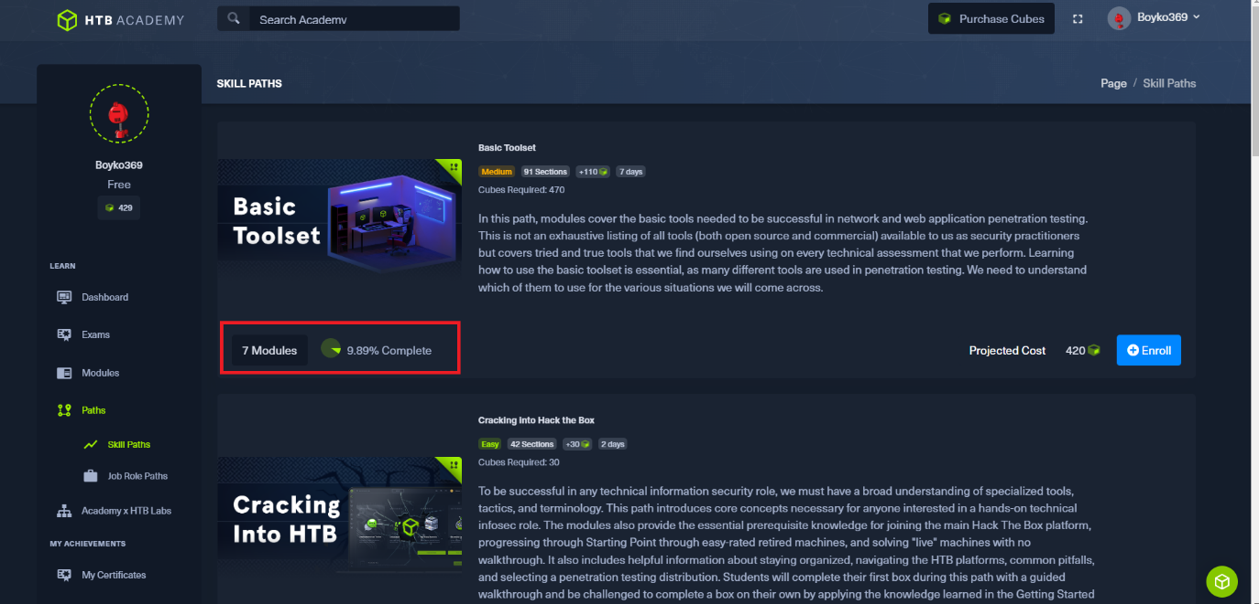

Рис. 34

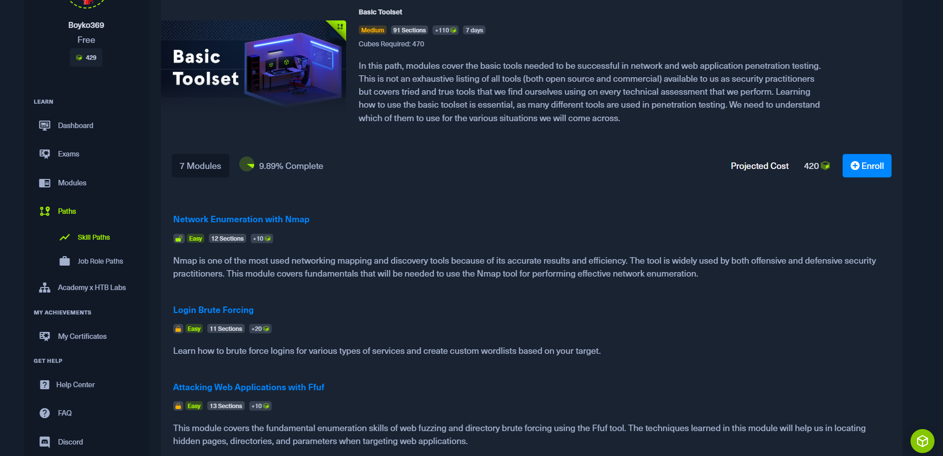

Рис. 35

Такий самий шлях розвиту є за типом роботи (рис. 36)

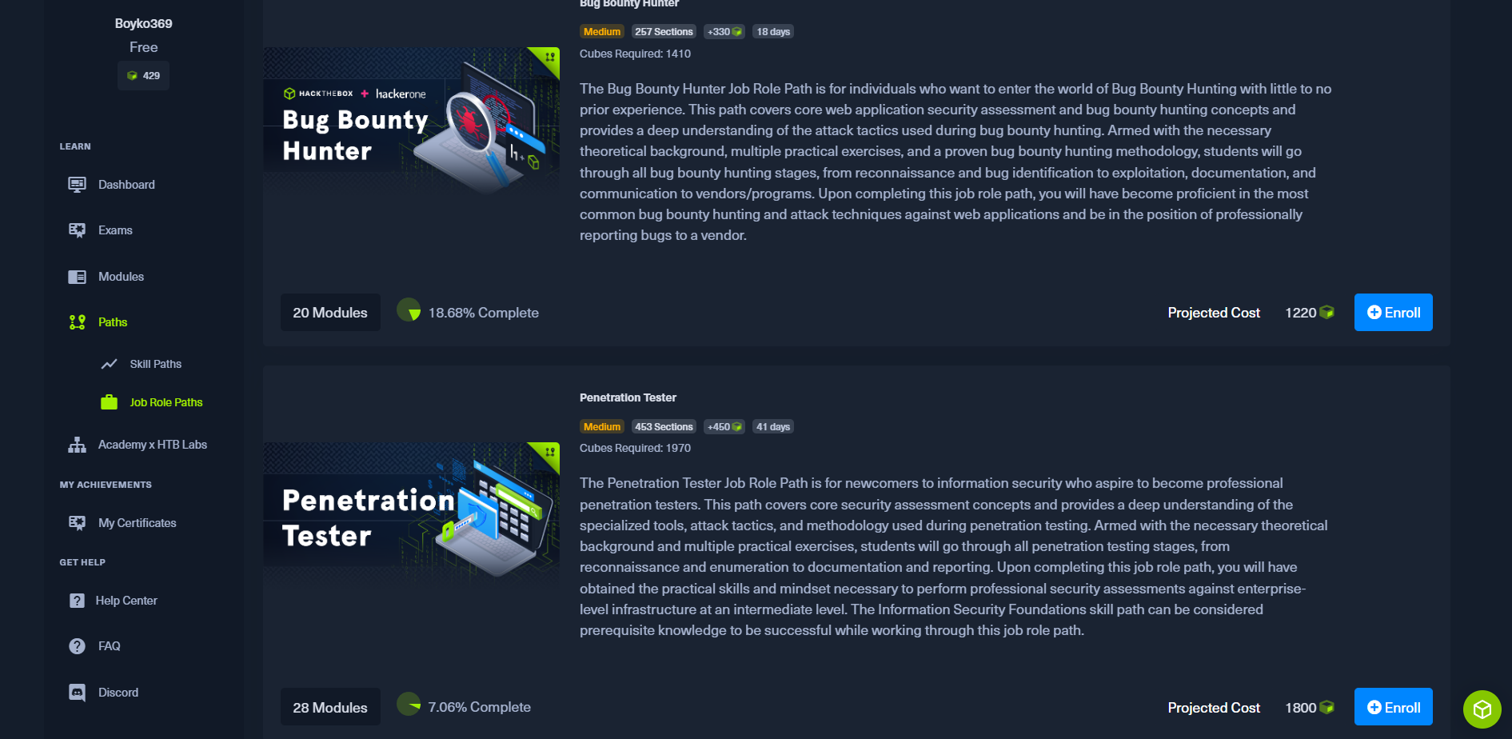

Рис. 36

Платформа «Hack The Box Academy» та «Hack The Box»

Якщо ви хочете дізнатись, які навички вам потрібні для «тестування на проникнення машин з платформи «Hack The Box»», та які модулі ви можете пройти для отримання даних навичок, тоді для цього є сторінка (рис. 37) де можна обрати машину

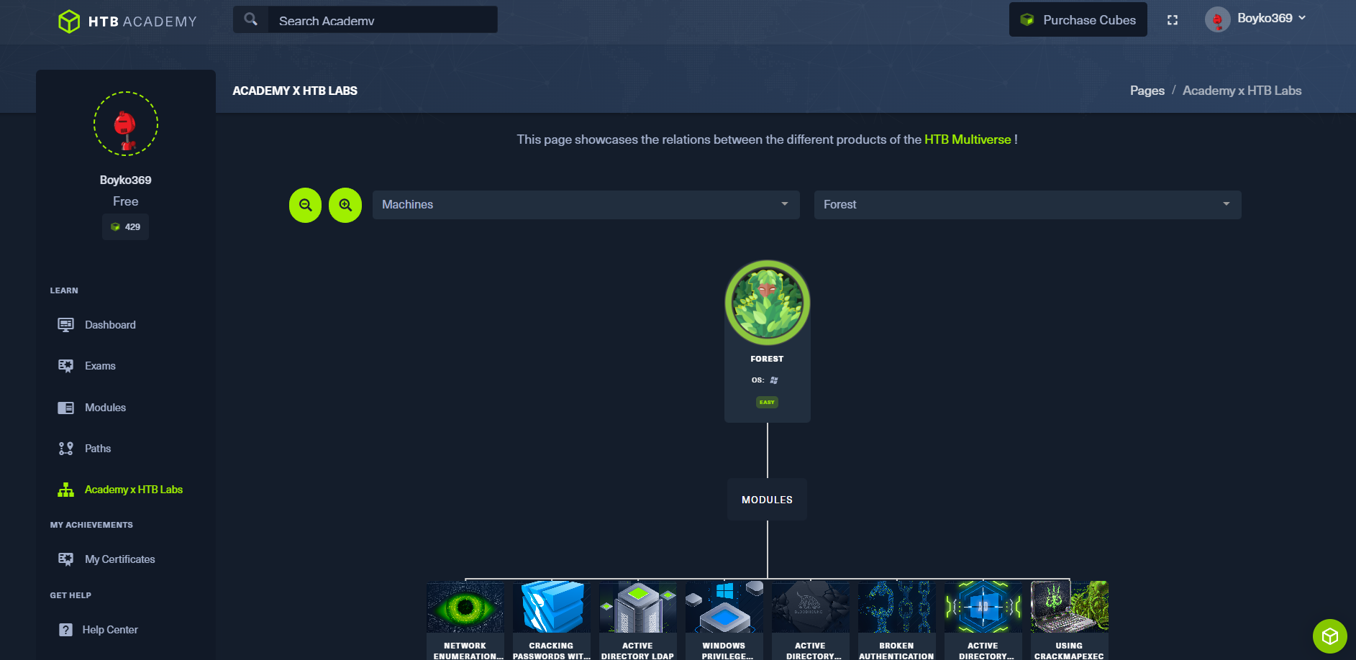

Рис. 37

Цю саму машину можна побачити на платформі «Hack The Box» (рис. 38)

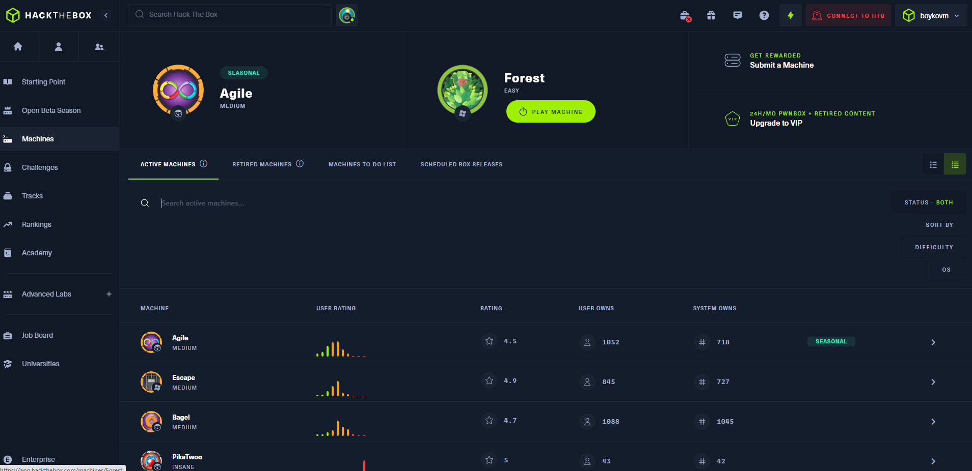

Рис. 38

Якщо ви проходили сертифікацію – тоді на сторінці з моїми сертифікатами «My Certificates» їх можна побачити (рис. 39)

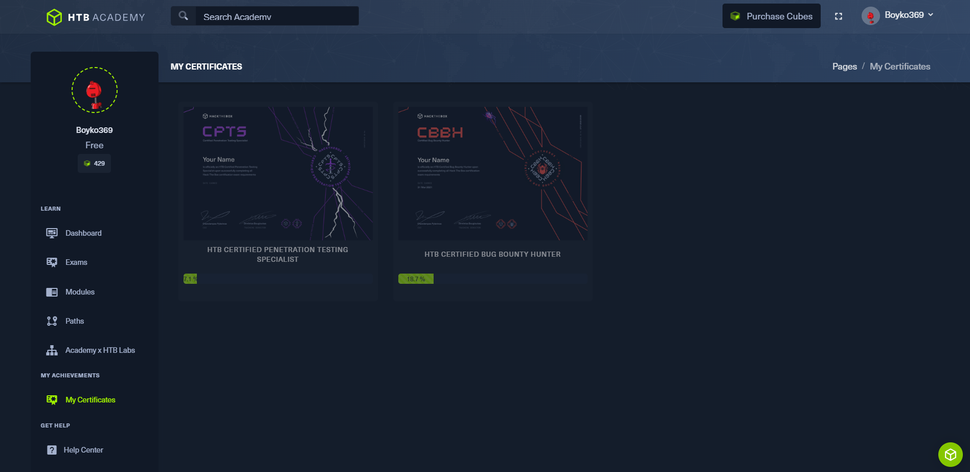

Рис. 39

Допомога – «Help Center» (рис. 40) тут

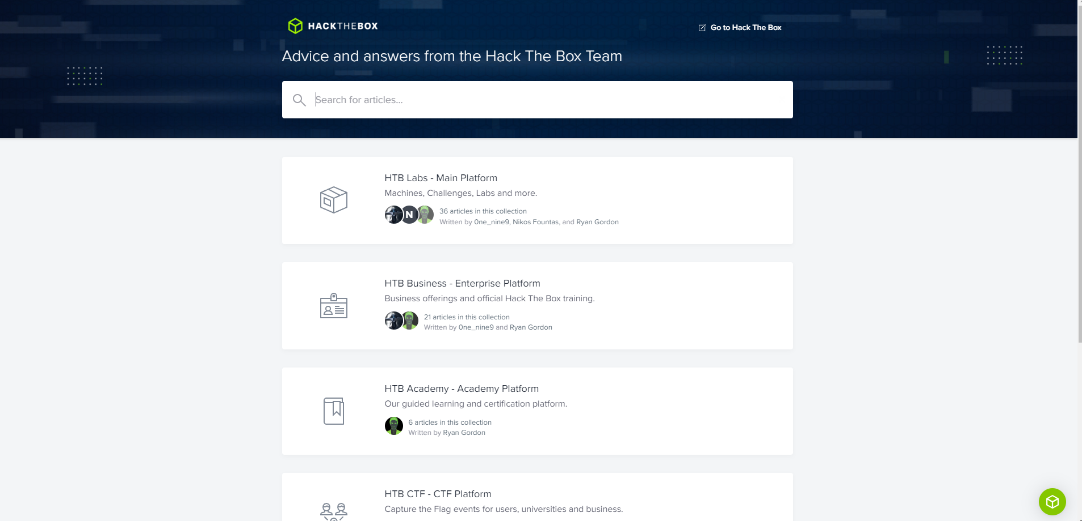

Рис. 40

Питання, які часто питають – «FAQ» (рис. 41)

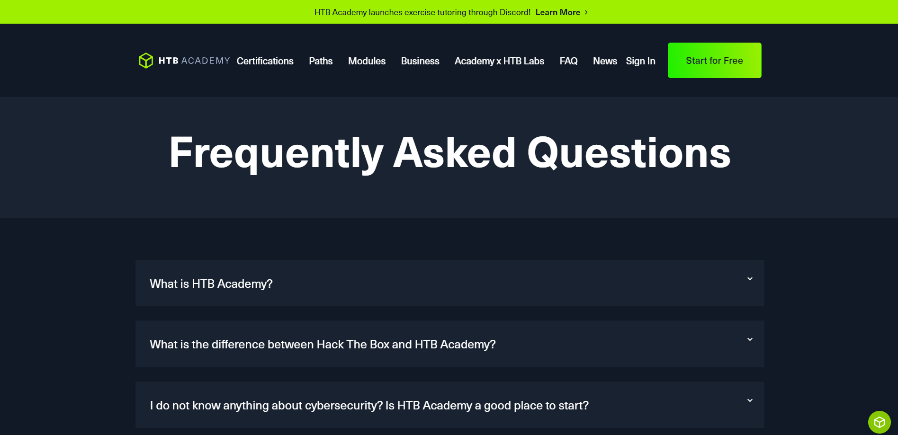

Рис. 41

Посилання на Discord канал платформи (рис. 42)

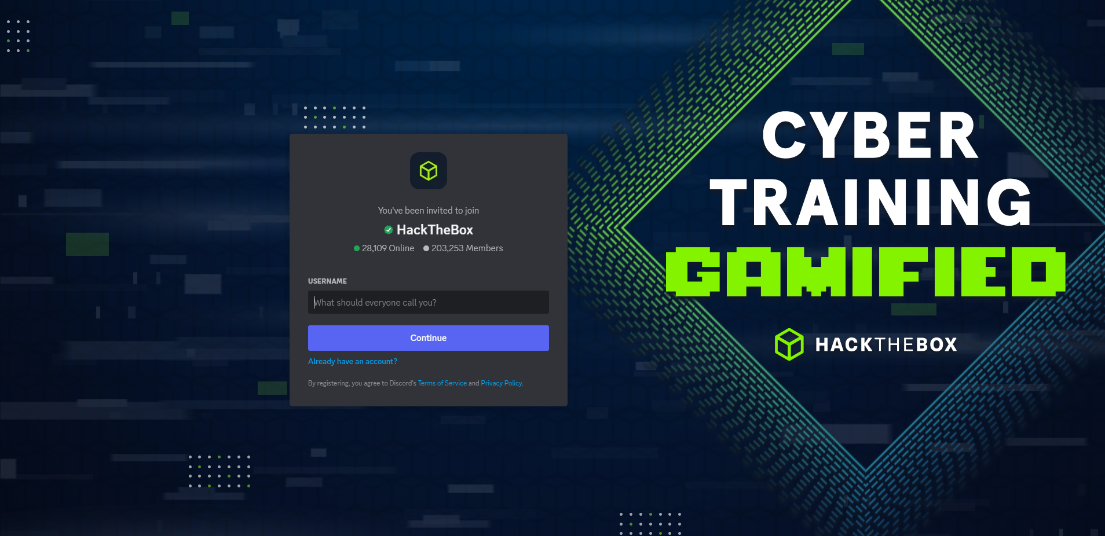

Рис. 42

Отримання сертифікату з пройденого модуля

Якщо ви пройшли модуль, та хочете отримати сертифікат, тоді можна відкрити сторінку з модулями, які ви пройшли (рис. 43)

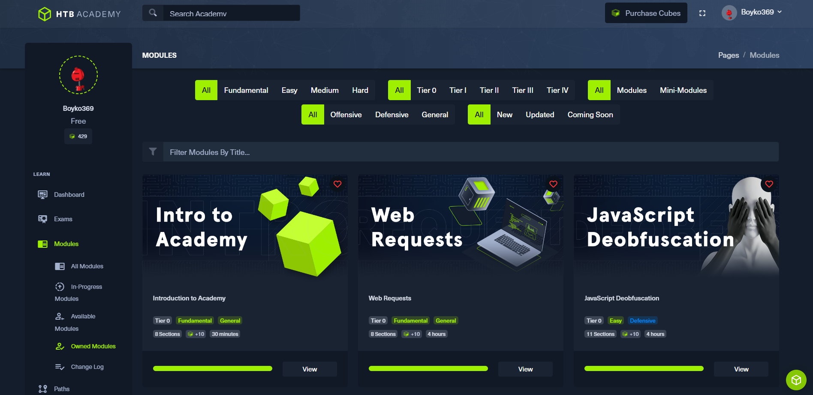

Рис. 43

Наступним кроком натискаю на огляд модуля «View» (рис. 44)

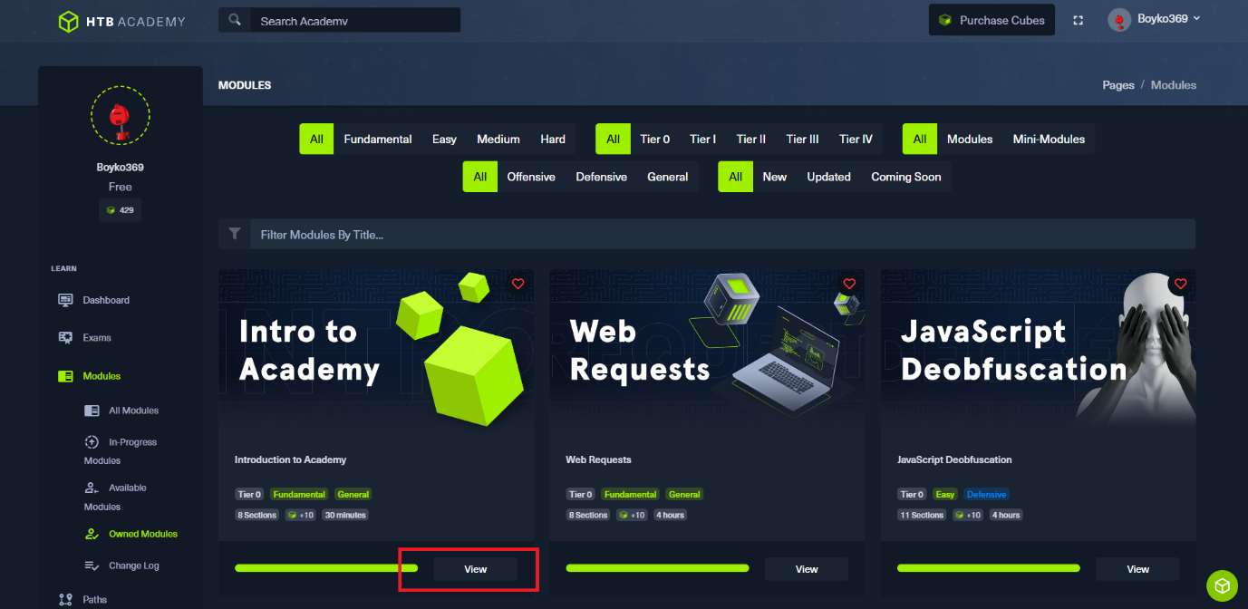

Рис. 44

Відкривається сторінка з модулем (рис. 45)

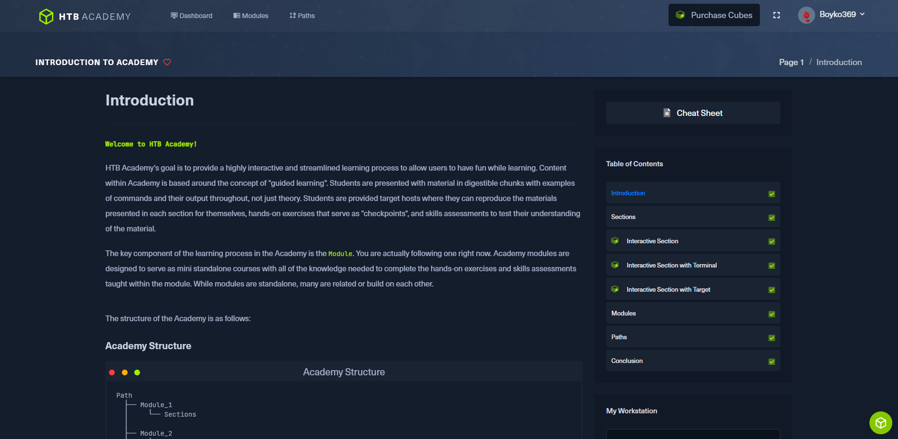

Рис. 45

Наступним кроком відкриваємо останню секцію (рис. 46)

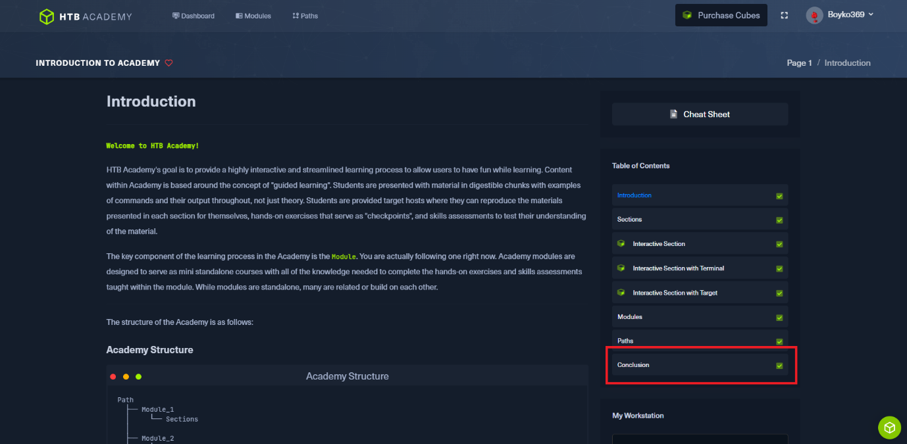

Рис. 46

На останній сторінці модуля натискаємо на «Finish» (рис. 47)

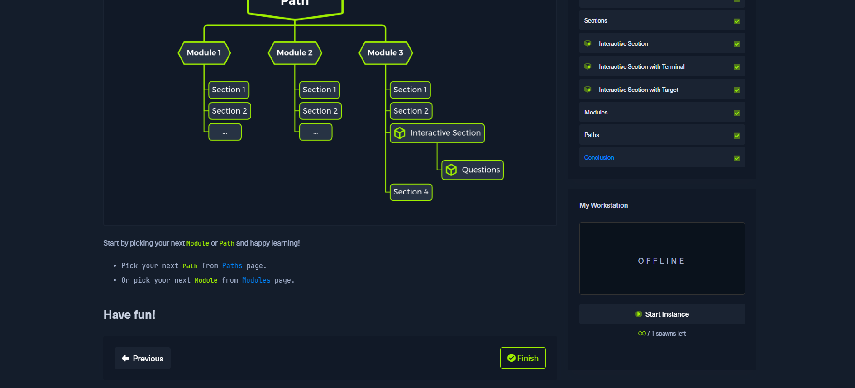

Рис. 47

Та відкривається сторінка, яка вітає нас з проходженням модуля (рис. 48)

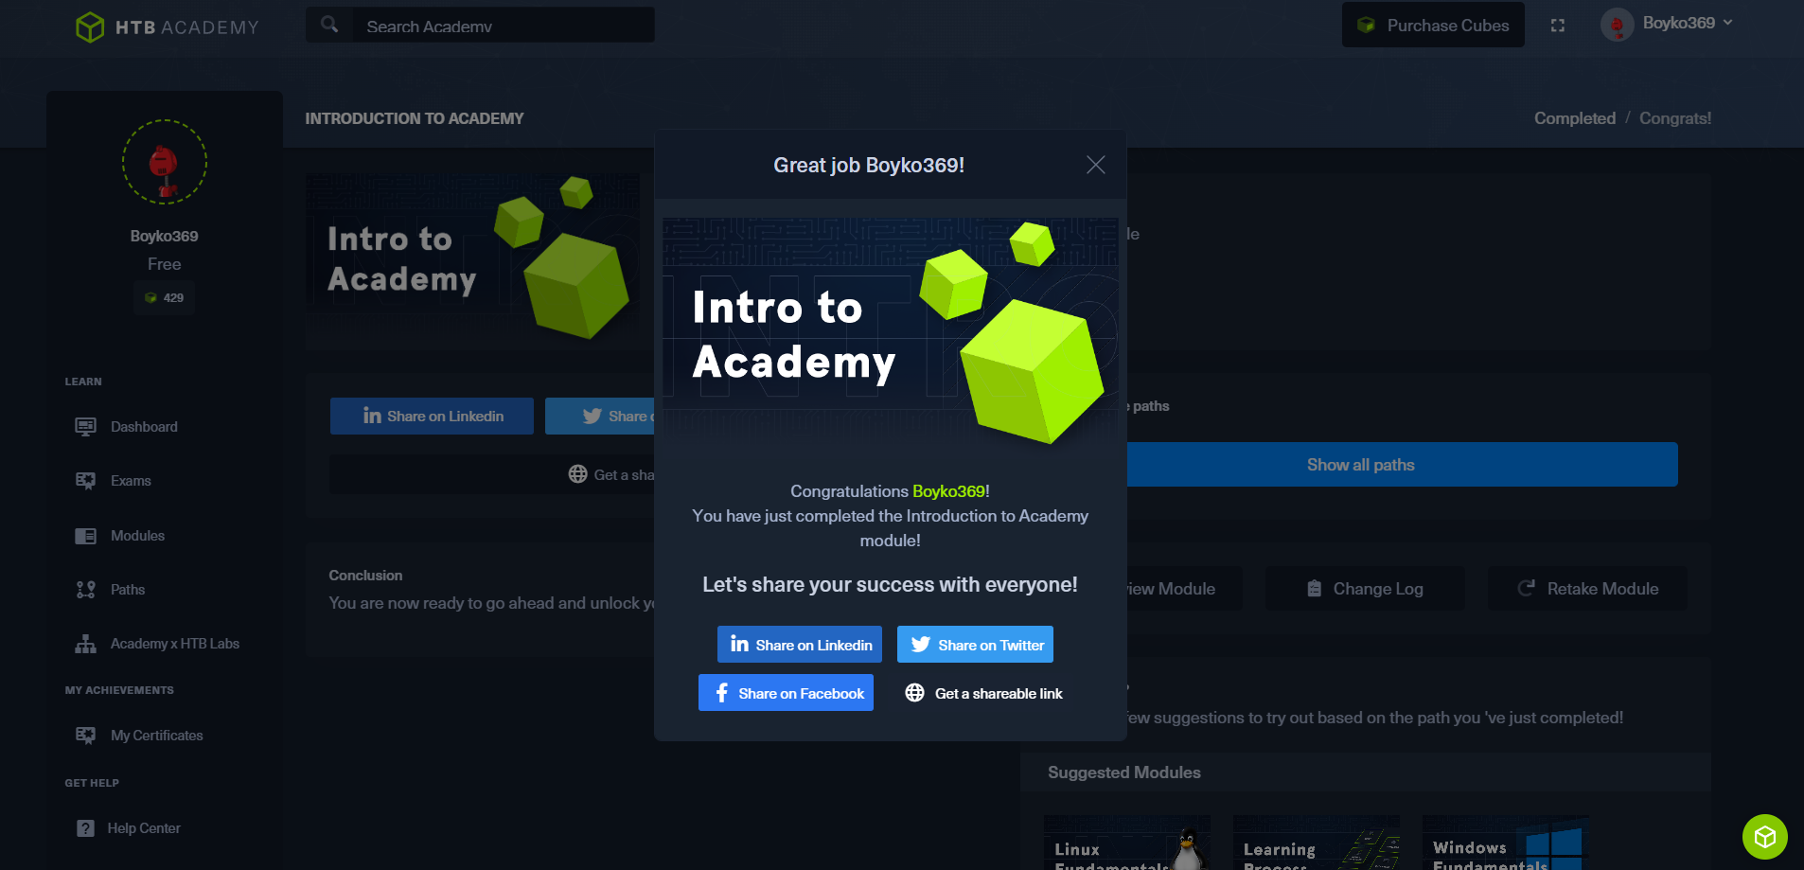

Рис. 48

Якщо натиснути на копіювати посилання на сертифікат, та відкрити це посилання в новій вкладці тоді на окремій сторінці можна побачити інформацію про проходження модуля (рис. 49), таким чином забезпечується цілісність даних, бо інформація зберігається на серверах платформи

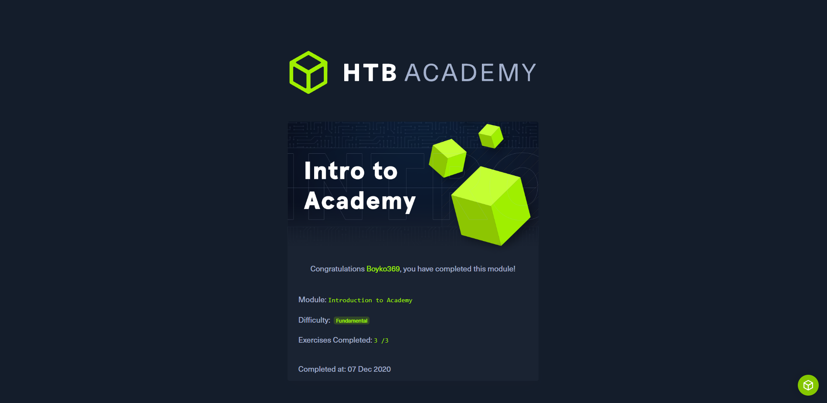

Рис. 49

Огляд модулів, базовий, або теоретичний модуль

Спочатку в модулі надається теоретична частина (рис. 50)

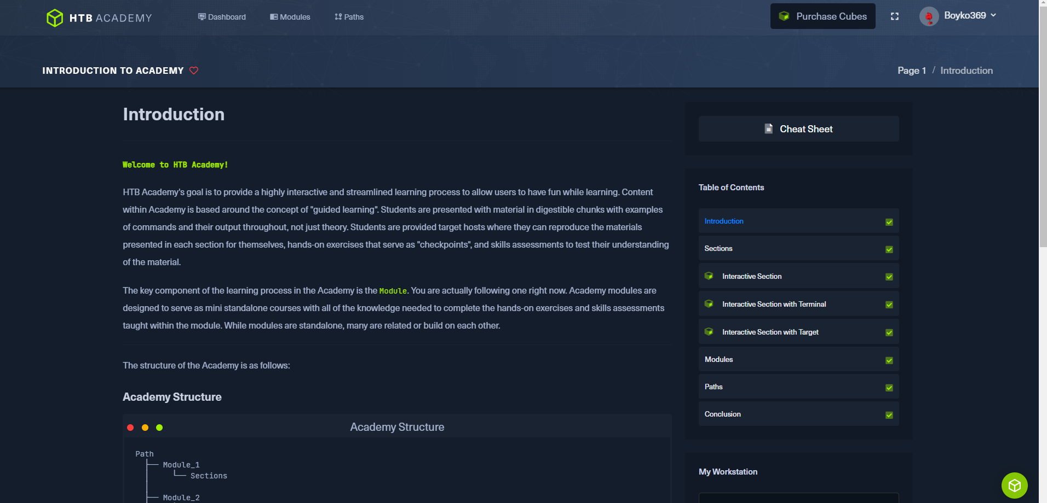

Рис. 50

Після прочитання всього модуля потрібно натиснути на кнопку «Mark Complete & Next» (рис. 51)

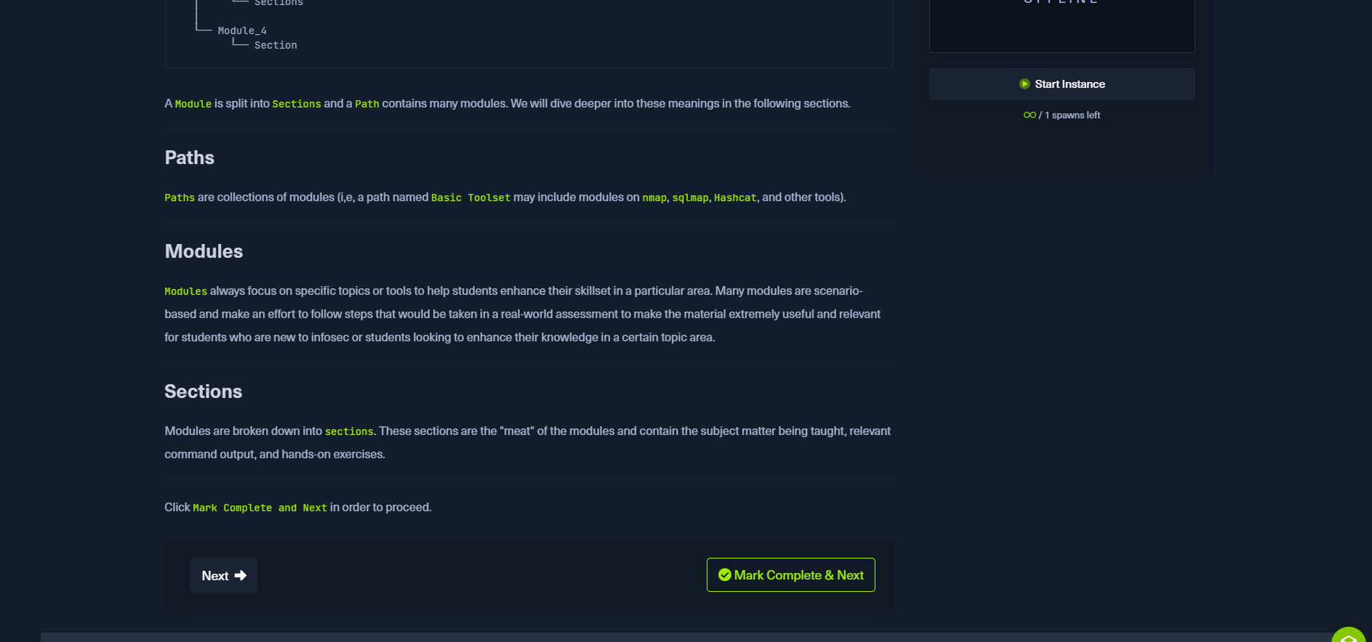

Рис. 51

Таким чином в правій частині модуль буде відмічений як пройдений

(Рис. 52)

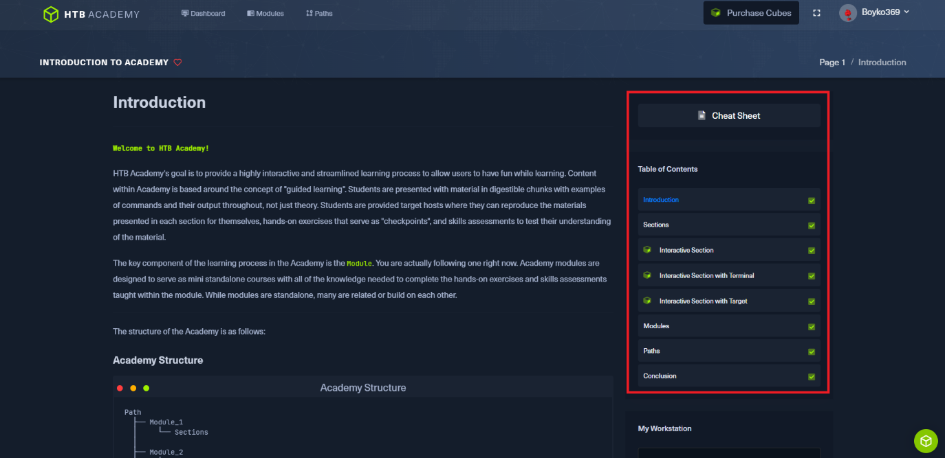

Рис. 52

Також завдання в теоретичних модулях відносяться до теорії, та якщо відповідь правильна – тоді секція з питанням буде відмічена як виконана (Рис. 53)

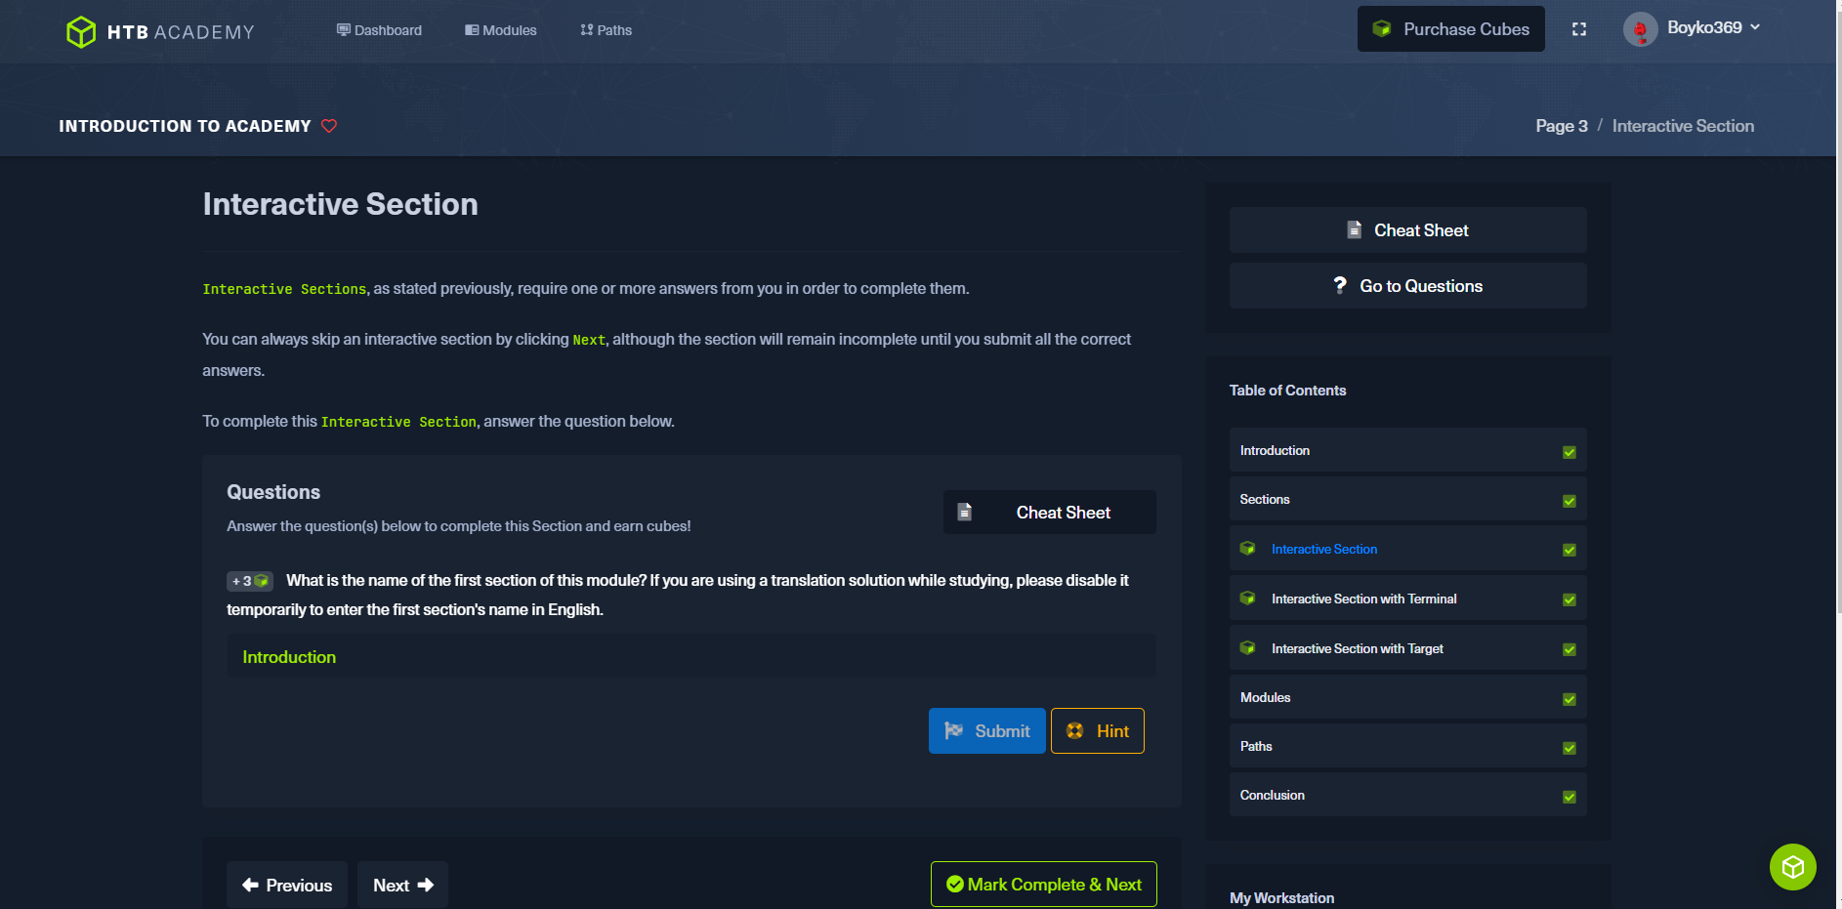

Рис. 53

Огляд модуля середньої складності

Після відкривання модуля спочатку як завжди теорія (Рис. 54)

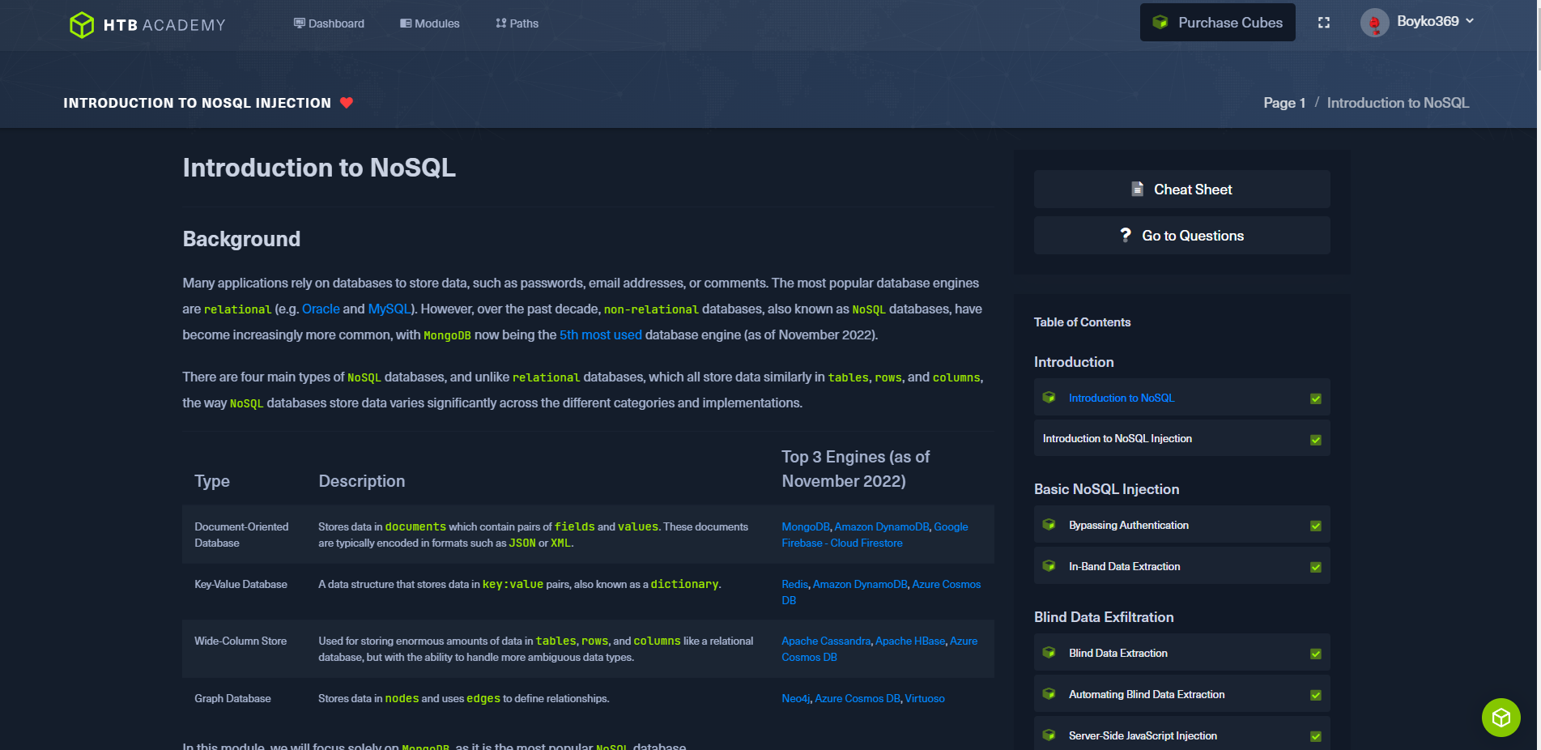

Рис. 54

Тут завдання більш тяжкі, та вимагають генерування цілі для підтвердження навичок, для цього потрібно натиснути на «Click here to spawn the target system!» (Рис. 55)

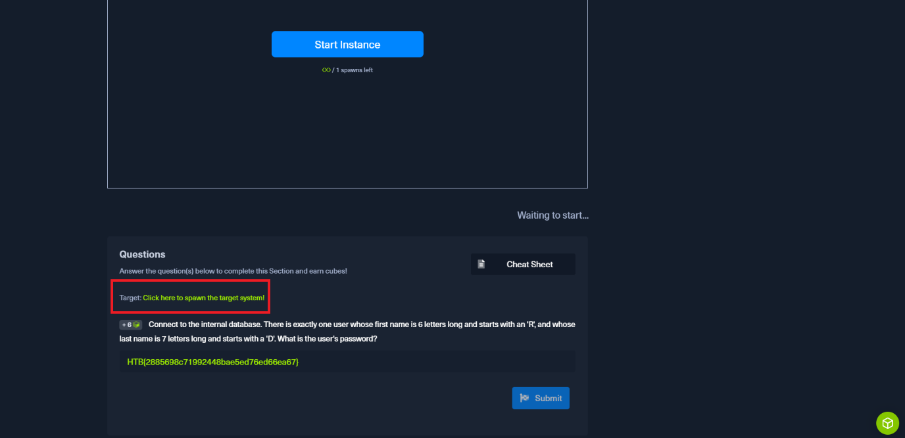

Рис. 55

Після генерації цілі можемо скористатись віртуальною машиною від платформи, для цього натиснемо на «Start Instance» (Рис. 56)

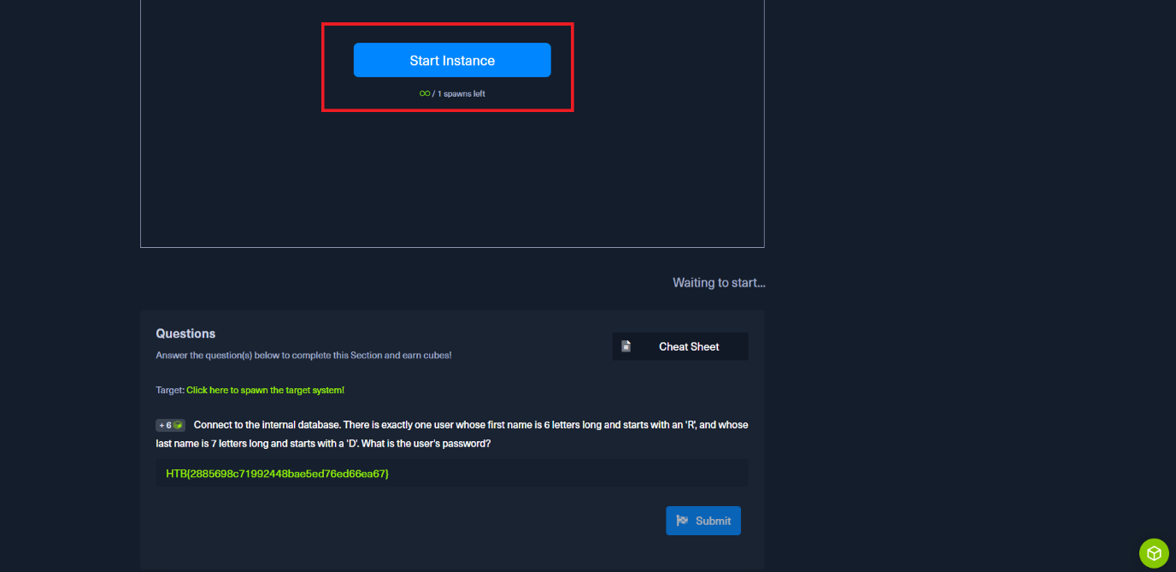

Рис. 56

Коли віртуальна машина запуститься ми побачимо робочий стіл віртуальної машини, з якої ми зможемо розпочати виконувати завдання (Рис. 57)

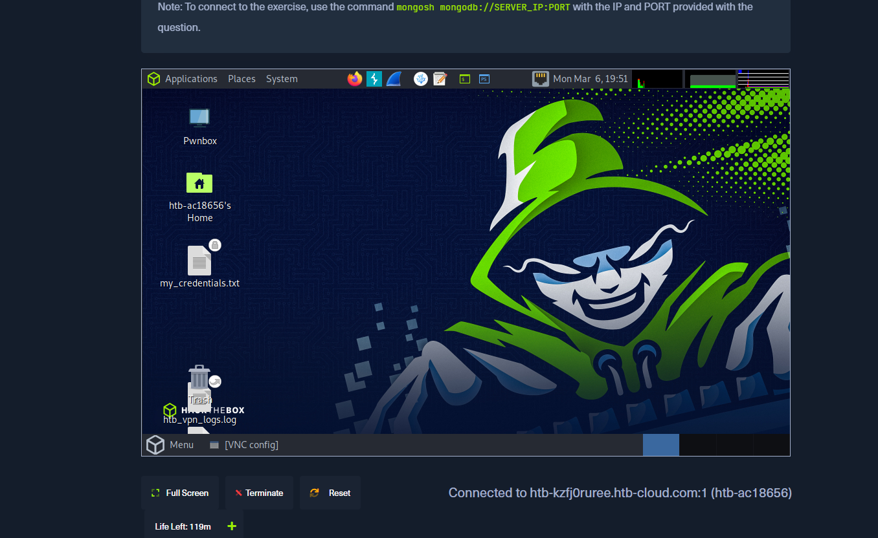

Рис. 57

Завдання для цієї секцію досить просте, бо в цій секції розповідається про базу даних «MongoDB», та завданням є знайти флаг для користувача з бази даних під назвою «internal», та знайти користувача, в якого ім’я довжиною в 6 символів та починається на літеру «R» та прізвисько довжиною 7 символів та починається на «D»

Для цього я від’єднуюсь до цілі через утілиту «mongosh» (рис. 58)

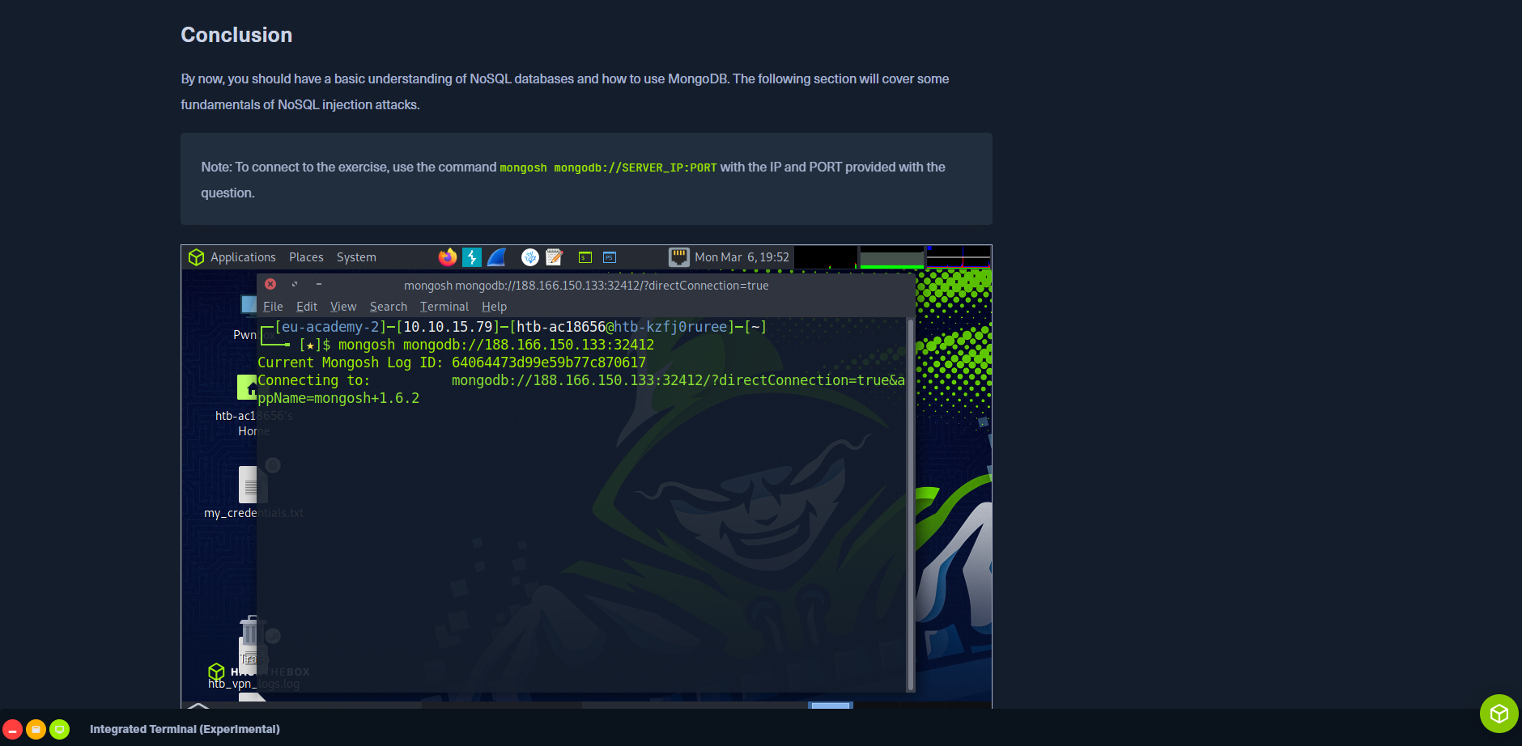

Рис. 58

Після вдалого підключення до бази даних ми можемо почати взаємодіяти з базою даних (Рис. 59)

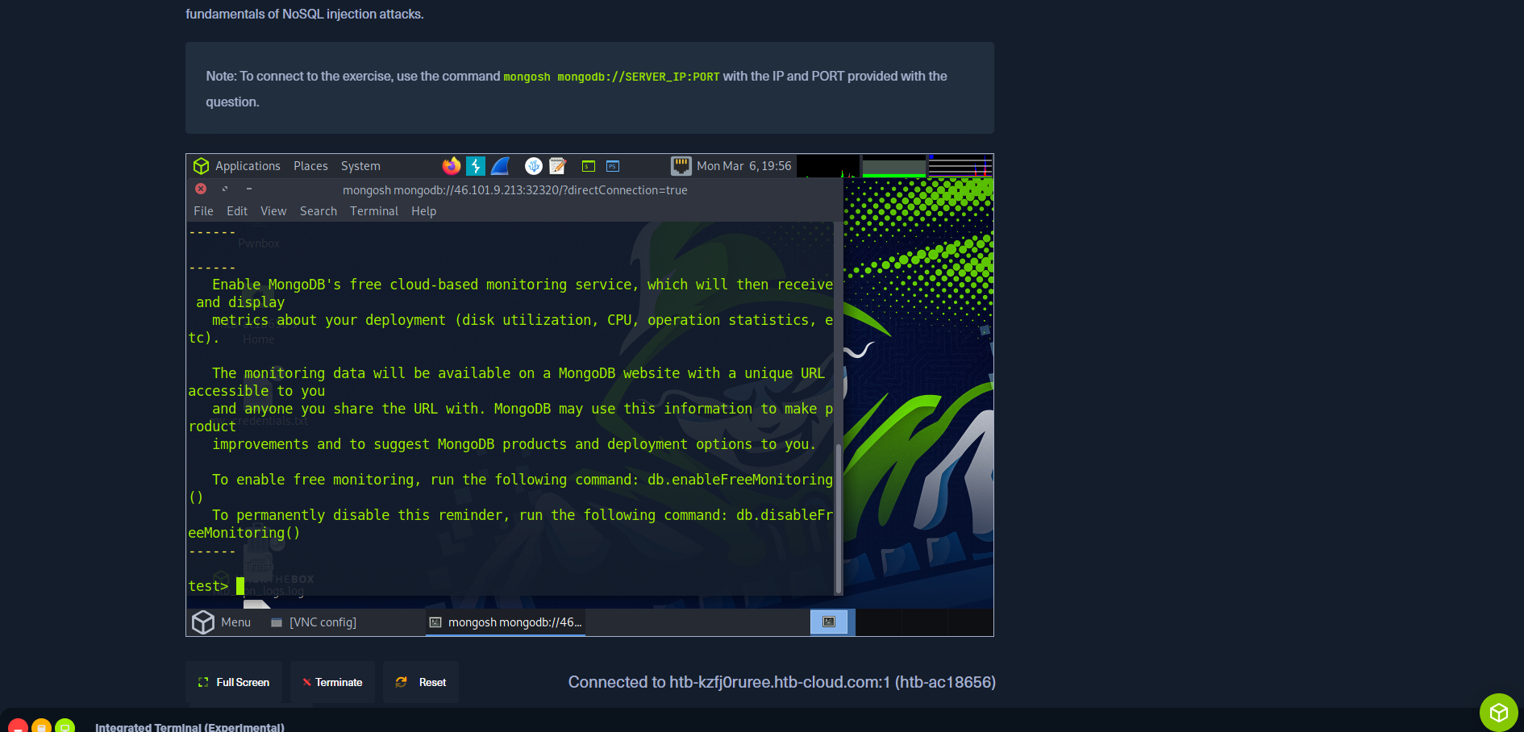

Рис. 59

Наступним кроком потрібно буде обрати базу даних та написати правильний запит для отримання документу користувача (Рис. 60)

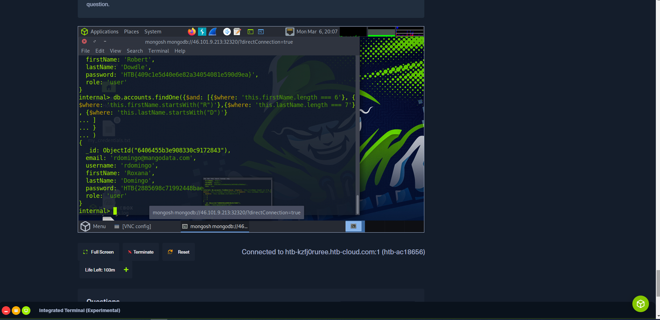

Рис. 60

Навчання на платформі відбувається у вигляді CTF-у, тому відповіддю буде умовний «флаг», як правило всі «флаг-и» має наступний формат – «HTB{якісь символи}»

Скопіювавши «флаг» та вставивши його у формі для підтвердження виконаного завдання ми намагаємось підтвердити коректне виконання завдання, та якщо флаг вірний – секція зараховується як пройдена.

Як ми можемо бачити флаг на екрані віртуальної машини та в формі – однаковий (Рис. 61)

Також якщо ви не виконали завдання або завдання виконано не вірно, тоді форма буде пустою (Рис. 62)

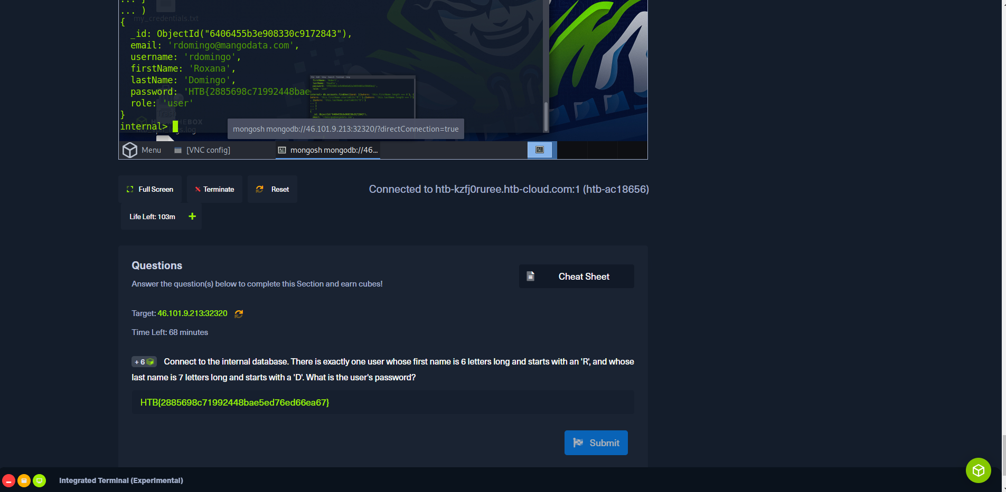

Рис. 61

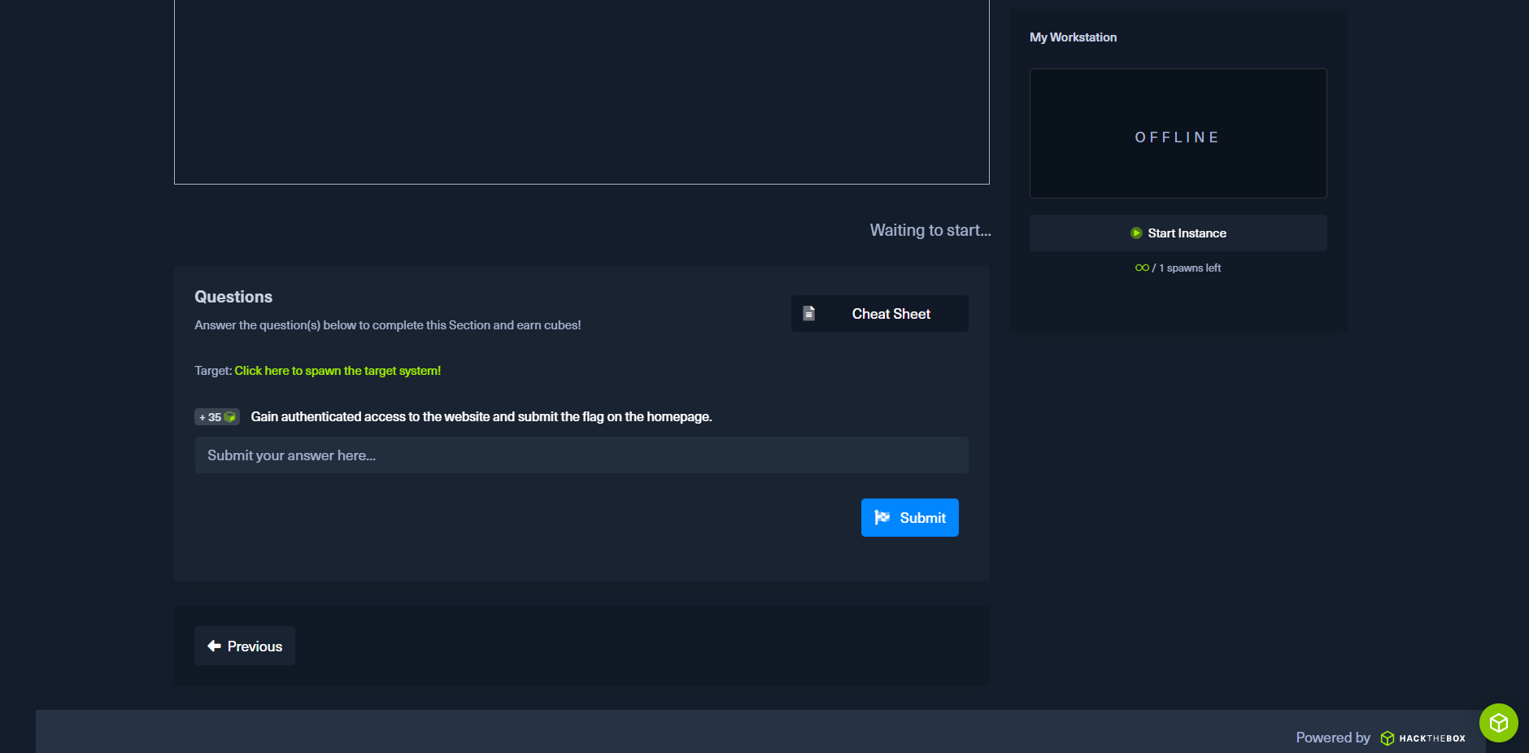

Рис. 62

Гарного навчання на платформі